Cahier Spécial des Charges

N° de Réf externe : COD21002-10070
Marché de Fournitures relatif à «la fourniture des Equipements et Mobiliers pour l’Academie de Police de Kimpoko et de l’Ecole Bunia »
Procédure Ouverte : PO
Code Navision : COD21002

Table des matières
2 Généralités 5
2.1 Dérogations aux règles générales d’exécution 5
2.2 Pouvoir adjudicateur 5
2.3 Cadre institutionnel d’Enabel 5
2.4 Règles régissant le marché 6
2.5 Définitions 7
2.6 Confidentialité 8
2.7 Obligations déontologiques 9
2.8 Droit applicable et tribunaux compétents 10
3 Objet et portée du marché 11
3.1 Nature du marché 11
3.2 Objet du marché 11
3.3 <<Lots 11
3.4 << Postes 12
3.5 Durée du marché 12
3.6 Variantes ♣ 12
3.7 << Option 13
3.8 Quantité 13
4 Objet et portée du marché 14
4.1 Mode de passation 14
4.2 Publication 14
4.2.1 Publicité officielle 14
4.2.2 Publications complémentaires 14
4.3 Information 14
4.4 Offre 15
4.4.1 Données à mentionner dans l’offre 15
4.4.2 Durée de validité de l’offre 15
4.4.3 Détermination des prix 15
4.4.4 Eléments inclus dans le prix 15
4.4.5 Introduction des offres 16
4.4.6 Modification ou retrait d’une offre déjà introduite 16
4.4.7 Ouverture des offres 17
4.5 Sélection des soumissionnaires 17
4.5.1 Motifs d’exclusion 17
4.5.2 << Critères de sélection à En-dessous des seuils lorsque le DUME n’est pas d’application 18
4.5.3 Modalités d'examen des offres et régularité des offres 19
4.5.4 Critères d’attribution ♣ 20
4.5.4.1 Cotation finale 20
4.5.4.2 Attribution du marché 20
4.5.5 Conclusion du contrat 20
5 Dispositions contractuelles particulères 22
5.1 Fonctionnaire dirigeant (art. 11) 22
5.2 Sous-traitants (art. 12 à 15) 22
5.3 Confidentialité (art. 18) 23
5.4 Protection des données personnelles 23
5.5 Droits intellectuels (art. 19 à 23) 25
5.6 Cautionnement (art.25 à 33) 25
5.7 Conformité de l’exécution (art. 34) 26
5.8 Modifications du marché (art. 37 à 38/19) 26
5.8.1 Remplacement de l’adjudicataire (art. 38/3) 26
5.8.2 Révision des prix (art. 38/7) 27
5.8.3 Indemnités suite aux suspensions ordonnées par l’adjudicateur durant l’exécution (art. 38/12) 27
5.8.4 Circonstances imprévisibles 27
5.9 Réception technique préalable (art. 41-42) 28
5.10 Modalités d’exécution (art. 115 es) 28
5.10.1 << Commandes partielles (art. 115) Erreur ! Signet non défini.
5.10.2 Délais et clauses (art. 116) 28
5.10.3 Quantités à fournir (art. 117) 29
5.10.4 Lieu où les services doivent être exécutés et formalités (art. 149) 29
5.10.5 Emballages (art.119) 29
5.10.6 Vérification de la livraison (art. 120) 29
5.10.7 Responsabilité du fournisseurs (art. 122) 30
5.11 Tolérance zéro exploitation et abus sexuels 30
5.12 Moyens d’action du Pouvoir Adjudicateur (art. 44-51 et 123-126) 30
5.12.1 Défaut d’exécution (art. 44) 31
5.12.2 Amendes pour retard (art. 46 et 123) 31
5.12.3 Mesures d’office (art. 47 et 124) 31
5.13 Fin du marché 32
5.13.1 Réception des produits fournis (art. 64-65 et 128) 32
5.13.2 Transfert de propriété (art. 132) 32
5.13.3 Délai de garantie (art. 134) 32
5.13.4 Réception définitive (art. 135) 32
5.13.5 <<Frais de réception Erreur ! Signet non défini.
5.13.6 Facturation et paiement des services (art. 66 à 72 -127) 33
5.14 Litiges (art. 73) 33
5.15 Obligations du pouvoir adjudicateur (art.136) Erreur ! Signet non défini.
5.16 Obligations du fournisseur (art. 137 et 138) Erreur ! Signet non défini.
5.17 Transfert de propriété en cas de location-vente (art. 139) Erreur ! Signet non défini.
5.18 Délai de garantie en cas de location-vente (art. 140) Erreur ! Signet non défini.
5.19 Paiement du prix (art.141) Erreur ! Signet non défini.
5.20 Réceptions définitives (art. 142 OU 143) Erreur ! Signet non défini.
5.21 Libération de cautionnement (art. 144) Erreur ! Signet non défini.
6 Termes de référence 34
6.1 Conditions générales 34
6.2 Service après-vente Erreur ! Signet non défini.
6.3 Caractéristiques techniques 34
6.4 << Offre de base 34
6.5 <<Variantes facultatives ou obligatoires 48
6.6 <<Options XX Erreur ! Signet non défini.
7 Formulaires 50
7.1 Fiche d’identification 50
7.1.1 Personne physique 50
7.1.2 Entité de droit privé/public ayant une forme juridique 51
7.1.3 Entité de droit public 53
7.1.4 Sous-traitants 53
7.2 Formulaire d’offre - Prix 54
7.3 Déclaration sur l’honneur – motifs d’exclusion 55
7.4 Dossier de sélection – capacité économique 62
7.5 Dossier de sélection – aptitude technique Erreur ! Signet non défini.
7.6 Documents à remettre – liste exhaustive 63
7.7 Annexes Erreur ! Signet non défini.
7.7.1 << Clause GDPR (en cas de prestataire de service qui va traiter des données personnelles) Erreur ! Signet non défini.

Généralités

Dérogations aux règles générales d’exécution
La section 4. « Conditions contractuelles et administratives particulières » du présent cahier spécial des charges (CSC) contient les clauses administratives et contractuelles particulières applicables au présent marché public par dérogation à l’AR du 14.01.2013 ou qui complètent ou précisent celui-ci.
Dans le présent CSC, il est dérogé à l’article 26 des Règles Générales d’Exécution - RGE (AR du 14.01.2013).

Pouvoir adjudicateur
Le pouvoir adjudicateur du présent marché public est Enabel, Agence belge de développement, société anonyme de droit public à finalité sociale, ayant son siège social à 147, rue Haute, 1000 Bruxelles (numéro d’entreprise 0264.814.354, RPM Bruxelles). Enabel se voit confier l’exclusivité de l’exécution, tant en Belgique qu’à l’étranger, des tâches de service public en matière de coopération bilatérale directe avec des pays partenaires. En outre, elle peut exécuter d’autres missions de coopération à la demande d’organismes d’intérêt public et développer des actions propres qui contribuent à ses objectifs.
Pour ce marché, Enabel est valablement représentée par Laura JACOBS, Contract Support Manager d’Enabel en RDC /RCA.

Cadre institutionnel d’Enabel
Le cadre de référence général dans lequel travaille Enabel est :
- la loi belge du 19 mars 2013 relative à la Coopération au Développement ;
- la Loi belge du 21 décembre 1998 portant création de la « Coopération Technique Belge » sous la forme d’une société de droit public ;
- la loi du 23 novembre 2017 portant modification du nom de la Coopération technique belge et définition des missions et du fonctionnement d’Enabel, Agence belge de Développement, publiée au Moniteur belge du 11 décembre 2017.
Les développements suivants constituent eux aussi un fil rouge dans le travail d’Enabel: citons, à titre de principaux exemples :
- sur le plan de la coopération internationale : les Objectifs de Développement Durables des Nations unies, la Déclaration de Paris sur l’harmonisation et l’alignement de l’aide ;
- sur le plan de la lutte contre la corruption : la loi du 8 mai 2007 portant assentiment à la Convention des Nations unies contre la corruption, faite à New York le 31 octobre 2003, ainsi que la loi du 10 février 1999 relative à la répression de la corruption transposant la Convention relative à la lutte contre la corruption de fonctionnaires étrangers dans des transactions commerciales internationales ;
- sur le plan du respect des droits humains : la Déclaration Universelle des Droits de l’Homme des Nations unies (1948) ainsi que les 8 conventions de base de l’Organisation Internationale du Travail consacrant en particulier le droit à la liberté syndicale (C. n° 87), le droit d’organisation et de négociation collective de négociation (C. n° 98), l’interdiction du travail forcé (C. n° 29 et 105), l’interdiction de toute discrimination en matière de travail et de rémunération (C. n° 100 et 111), l’âge minimum fixé pour le travail des enfants (C. n° 138), l’interdiction des pires formes de ce travail (C. n° 182) ;
- sur le plan du respect de l’environnement : La Convention-cadre sur les changements climatiques de Paris, le douze décembre deux mille quinze ;

- le premier contrat de gestion entre Enabel et l’Etat fédéral belge (approuvé par AR du 17.12.2017, MB 22.12.2017) qui arrête les règles et les conditions spéciales relatives à l’exercice des tâches de service public par Enabel pour le compte de l’Etat belge.
- le Code éthique de Enabel de janvier 2019, ainsi que la Politique de Enabel concernant l’exploitation et les abus sexuels – juin 2019 et la Politique de Enabel concernant la maîtrise des risques de fraude et de corruption – juin 2019 ;

Règles régissant le marché
- Sont e.a. d’application au présent marché public :
- La Loi du 17 juin 2016 relative aux marchés publics ;
- La Loi du 17 juin 2013 relative à la motivation, à l’information et aux voies de recours en matière de marchés publics et de certains marchés de travaux, de fournitures et de services
- L’A.R. du 18 avril 2017 relatif à la passation des marchés publics dans les secteurs classiques ;
- L’A.R. du 14 janvier 2013 établissant les règles générales d’exécution des marchés publics et des concessions de travaux publics ;
- Les Circulaires du Premier Ministre en matière de marchés publics.
- Toute la réglementation belge sur les marchés publics peut être consultée sur www.publicprocurement.be.
- La Politique de Enabel concernant l’exploitation et les abus sexuels – juin 2019 ;
- La Politique de Enabel concernant la maîtrise des risques de fraude et de corruption – juin 2019 ;
- la législation locale applicable relative à l’harcèlement sexuel au travail’ ou similaire
- Règlement (UE) 2016/679 du Parlement européen et du Conseil du 27 avril 2016 relatif à la protection des personnes physiques à l’égard du traitement des données à caractère personnel et à la libre circulation de ces données, et abrogeant la directive 95/46/CE (Règlement Général relatif à la Protection des données, ci-après RGPD) ;
- Loi du 30 juillet 2018 relative à la protection des personnes physiques à l’égard des traitements de données à caractère personnel.
Toute la réglementation belge sur les marchés publics peut être consultée sur www.publicprocurement.be, le code éthique et les politiques de Enabel mentionnées ci-dessus sur le site web de Enabel, ou https://www.enabel.be/fr/content/lethique-enabel .

Définitions
Dans le cadre de ce marché, il faut comprendre par :
Le soumissionnaire : un opérateur économique qui présente une offre ;
L’adjudicataire / le prestataire de services : le soumissionnaire à qui le marché est attribué ;
Le pouvoir adjudicateur ou l’adjudicateur : Enabel, représentée par Laura JACOBS , Contract Support Manager d’Enabel RDC /RCA ;
L’offre : l’engagement du soumissionnaire d’exécuter le marché aux conditions qu’il présente ;
Jours : A défaut d’indication dans le cahier spécial des charges et réglementation applicable, tous les jours s’entendent comme des jours calendrier ;
Documents du marché : Cahier spécial des charges, y inclus les annexes et les documents auxquels ils se réfèrent ;
Spécification technique : une spécification qui figure dans un document définissant les caractéristiques requises d'un produit ou d'un service, tels que les niveaux de qualité, les niveaux de la performance environnementale et climatique, la conception pour tous les besoins, y compris l'accessibilité pour les personnes handicapées, et l'évaluation de la conformité, la propriété d'emploi, l'utilisation du produit, la sécurité ou les dimensions, y compris les prescriptions applicables au produit en ce qui concerne le nom sous lequel il est vendu, la terminologie, les symboles, les essais et méthodes d'essais, l'emballage, le marquage et l'étiquetage, les instructions d'utilisation, les processus et méthodes de production à tout stade du cycle de vie de la fourniture ou du service, ainsi que les procédures d'évaluation de la conformité;
Variante : un mode alternatif de conception ou d’exécution qui est introduit soit à la demande du pouvoir adjudicateur, soit à l’initiative du soumissionnaire ;
Option : un élément accessoire et non strictement nécessaire à l’exécution du marché, qui est introduit soit à la demande du pouvoir adjudicateur, soit à l’initiative du soumissionnaire ;
Inventaire : le document du marché qui fractionne les prestations en postes différents et précise pour chacun d’eux la quantité ou le mode de détermination du prix;
Les règles générales d’exécution RGE: les règles se trouvant dans l’AR du 14.01.2013, établissant les règles générales d’exécution des marchés publics et des concessions de travaux publics ;
Le cahier spécial des charges (CSC) : le présent document ainsi que toutes ses annexes et documents auxquels il fait référence ;
BDA : le Bulletin des Adjudications
JOUE : le Journal Officiel de l’Union européenne
OCDE: l’Organisation de Coopération et de Développement Economiques ;
E-tendering: La plateforme E-tendering permet aux soumissionnaires de soumettre et ouvrir les offres électroniques/demande de participation;
La pratique de corruption : toute proposition de donner ou consentir à offrir à quiconque un paiement illicite, un présent, une gratification ou une commission à titre d’incitation ou de récompense pour qu’il accomplisse ou s’abstienne d’accomplir des actes ayant trait à l’attribution du marché ou à l’exécution du marché conclu avec le pouvoir adjudicateur ;
Le litige : l’action en justice.
Sous-traitant au sens de la règlementation relative aux marchés publics : l’opérateur économique proposé par un soumissionnaire ou un adjudicataire pour exécuter une partie du marché.
Responsable de traitement au sens du RGPD : la personne physique ou morale, l'autorité publique, le service ou un autre organisme qui, seul ou conjointement avec d'autres, détermine les finalités et les moyens du traitement
Sous-traitant au sens du RGPD : la personne physique ou morale, l'autorité publique, le service ou un autre organisme qui traite des données à caractère personnel pour le compte du responsable du traitement
Destinataire au sens du RGPD : la personne physique ou morale, l'autorité publique, le service ou tout autre organisme qui reçoit communication de données à caractère personnel, qu'il s'agisse ou non d'un tiers.
Donnée personnelle : toute information se rapportant à une personne physique identifiée ou identifiable. Une personne physique identifiable est une personne physique qui peut être identifiée, directement ou indirectement, notamment par référence à un identifiant tel que le nom, un numéro d’identification, des données de localisation, un identifiant en ligne ou à un ou plusieurs facteurs spécifiques de l’identité physique, physiologique, génétique, mentale, économique, culturelle ou sociale de cette personne physique.

Confidentialité
1.6.1 Traitement des données à caractère personnel
L’adjudicateur s’engage à traiter les données à caractères personnel qui lui seront communiquées dans le cadre de ce la présente procédure de marché public avec le plus grand soin, conformément à la législation sur la protection des données personnelles (le Règlement général sur la protection des données, RGPD). Dans les cas où la loi belge du 30 juillet 2018 relative à la protection des personnes physiques à l'égard des traitements de données à caractère personnel contient des exigences plus strictes, l’adjudicateur agira conformément à cette législation.
1.6.2 Confidentialité
Le soumissionnaire ou l'adjudicataire et Enabel sont tenus au secret à l'égard des tiers concernant toutes les informations confidentielles obtenues dans le cadre du présent marché et ne transmettront celles-ci à des tiers qu'après accord écrit et préalable de l'autre partie. Ils ne diffuseront ces informations confidentielles que parmi les préposés concernés par la mission. Ils garantissent que ces préposés seront dûment informés de leurs obligations de confidentialité et qu’ils les respecteront.
DÉCLARATION DE CONFIDENTIALITÉ D’ENABEL : Enabel est sensible à la protection de votre vie privée. Nous nous engageons à protéger et à traiter vos données à caractère personnel avec soin, transparence et dans le strict respect de la législation en matière de protection de la vie privée.
Voir aussi : https://www.enabel.be/fr/content/declaration-de-confidentialite-denabel

Obligations déontologiques
1.7.1. Tout manquement à se conformer à une ou plusieurs des clauses déontologiques peut aboutir à l’exclusion du candidat, du soumissionnaire ou de l’adjudicataire d’autres marchés publics pour Enabel.
1.7.2. Pendant la durée du marché, l’adjudicataire et son personnel respectent les droits de l’homme et s’engagent à ne pas heurter les usages politiques, culturels et religieux du pays bénéficiaire. Le soumissionnaire ou l’adjudicataire est tenu de respecter les normes fondamentales en matière de travail, convenues au plan international par l’Organisation Internationale du Travail (OIT), notamment les conventions sur la liberté syndicale et la négociation collective, sur l’élimination du travail forcé et obligatoire, sur l’élimination des discriminations en matière d’emploi et de profession et sur l’abolition du travail des enfants.
1.7.3.Conformément à la Politique concernant l’exploitation et les abus sexuels de Enabel, l’adjudicataire et son personne ont le devoir de faire montre d’un comportement irréprochable à l’égard des bénéficiaires des projets et de la population locale en général. Il leur convient de s’abstenir de tout acte qui pourrait être considéré comme une forme d’exploitation ou d’abus sexuels et de s’approprier des principes de base et des directives repris dans cette politique.
1.7.4. Toute tentative d’un candidat ou d’un soumissionnaire visant à se procurer des informations confidentielles, à procéder à des ententes illicites avec des concurrents ou à influencer le comité d’évaluation ou le pouvoir adjudicateur au cours de la procédure d’examen, de clarification, d’évaluation et de comparaison des offres et des candidatures entraîne le rejet de sa candidature ou de son offre.
17.5. De plus, afin d’éviter toute impression de risque de partialité ou de connivence dans le suivi et le contrôle de l’exécution du marché, il est strictement interdit à l’adjudicataire d’offrir, directement ou indirectement, des cadeaux, des repas ou un quelconque autre avantage matériel ou immatériel, quelle que soit sa valeur, aux préposés du pouvoir adjudicateur concernés directement ou indirectement par le suivi et/ou le contrôle de l’exécution du marché, quel que soit leur rang hiérarchique.
1.7.6. L’adjudicataire du marché s’engage à fournir au pouvoir adjudicateur, à sa demande, toutes les pièces justificatives relatives aux conditions d’exécution du contrat. Le pouvoir adjudicateur pourra procéder à tout contrôle, sur pièces et sur place, qu’il estimerait nécessaire pour réunir des éléments de preuve sur une présomption de frais commerciaux inhabituels. L’adjudicataire ayant payé des dépenses commerciales inhabituelles est susceptible, selon la gravité des faits observés, de voir son contrat résilié ou d’être exclu de manière permanente.
1.7.7. Conformément à la Politique de Enabel concernant l’exploitation et les abus sexuels et la Politique de Enabel concernant la maîtrise des risques de fraude et de corruption, les plaintes liées à des questions d’intégrité (fraude, corruption, exploitation ou abus sexuel … ) doivent être adressées au bureau d’intégrité via l’adresse https://www.enabelintegrity.be.

Droit applicable et tribunaux compétents
Le marché doit être exécuté et interprété conformément au droit belge.
Les parties s’engagent à remplir de bonne foi leurs engagements en vue d’assurer la bonne fin du marché.
En cas de litige ou de divergence d’opinion entre le pouvoir adjudicateur et l’adjudicataire, les parties se concerteront pour trouver une solution.
À défaut d’accord, les tribunaux de Bruxelles sont seuls compétents pour trouver une solution.

Objet et portée du marché

Nature du marché
Marché public de fournitures (achats) pour le compte de la police Nationale Congolaise en RD Congo.

Objet du marché
Ce marché de fourniture consiste en l’achat des Equipements et Mobiliers pour l’académie de Police de Kimpoko et Epol Bunia, conformément aux conditions du présent CSC.

Lots
Le marché est divisé en 8 lots formant chacun un tout indivisible. Les 8 lots seront exécutés dans deux provinces-sites de livraison dont le site de Kimpoko à Kinshasa et le site de l’EPOL Bunia à Bunia dans la province de l’Ituri
Le soumissionnaire peut introduire une offre pour un, plusieurs ou tous les 8 lots et pour un ou les deux sites de livraison. Une offre pour une partie d’un lot est irrecevable.
Les lots sont les suivants :
Lot 1 Mobiliers de bureau
Lot 2 – Mobiliers pour réfectoire
Lot 3 – Mobiliers pour Dortoirs
Lot 4 – Mobiliers pour Salle de Classe
Lot 5 – Mobiliers Dispensaire
Lot 6 – Mobiliers pour Mass et Salle d’attente
Lot - 7 Kit d’entretien et Hygiène
Lot 8 – Electroménager

Dans ses offres pour plusieurs lots, le soumissionnaire peut présenter des rabais ou propositions d’amélioration de son offre pour le cas où ces mêmes lots lui seraient attribués.
Des critères de sélection étant prévu par lot, il est possible qu’un soumissionnaire qui a remis une offre pour plusieurs lots ne soit pas selectionné pour l’ensemble des lots pour lesquels il a remis l’offre.
Le soumissionnaire indique dans ses offres pour plusieurs lots son ordre de préférence pour l’attribution de ces lots. En l’absence d’une telle indication, le pouvoir adjudicateur classera les offres selon la combinaison la plus avantageuse.

Postes
Chaque lot de ce marché est composé des postes repris dans les bordereaux des prix (voir sections 7.3 à 7.6 -Bordereaux des prix).
Ces postes seront groupés et forment un seul lot. Il n’est pas possible de soumissionner pour un ou plusieurs postes et le soumissionnaire est tenu de remettre prix pour tous les postes d’un même lot.

Durée du marché
Durée fixe
Le marché débute pour chacun des lots à la notification de l’attribution et prend fin à la réception définitive.

Variantes ♣
L’offre de base prévoit :
- la remise de prix unitaires forfaitaires incluant la livraison (DDP) au site de Kimpoko à Kinshasa ;
- la remise de prix unitaires forfaitaires incluant la livraison (DDP) à l’Epol Bunia pour le site de l’Ecole de police de Bunia dans la province de l’Ituri.
Le soumissionnaire peut, (variante autorisée), à côté de son offre de base, en fonction de chaque site de livraison, introduire une variante pour certains items listés ci-dessous :
Pour le Lot 3-Mobilier pour dortoirs
- Lit Simple 1 place en bois ;
- Lit Superposé 1 place en bois ;
Pour le Lot 4-Mobiliers pour salle de classe
- Chaises écritoires (PVC où bois) ;
Pour le Lot 5-Mobiliers dispensaire
- Lit simple 1 place en bois ;
- Etagère en Bois ;
La répartition des items selon leur destination finale est reprise dans les Spécifications techniques ainsi que sur le bordereau « variante ».
L’attention du soumissionnaire est attirée sur le fait qu’il ne s’agit pas d’un prix supplémentaire mais bien d’un deuxième formulaire d’offre et bordereaux des prix qu’ils sont libres de soumettre ou non, étant entendu que si la variante est retenue seulement les soumissionnaires ayant remis une variante seront pris en considération.
Il n’est pas autorisé de remettre uniquement une variante sans l’offre de base.
Les variantes libres seront prises en considération pour autant qu’elles présentent un avantage en termes économiques (comparaison avec la livraison via l’accord cadre frêt aérien) et en termes de délai.

Option
Le marché ne prévoit pas la remise d’option.

Quantité
Les quantités fermes par poste sont mentionnées dans le bordereau de prix du cahier spécial des charges. Le soumissionnaire doit être capable de fournir les quantités mentionnées dans le bordereau de prix du csc pour chaque lot et chaque site de livraison qu’il envisage remettre l’offre.
Le pouvoir adjudicateur se réserve le droit d’effectuer des commandes additionnelles. Les prix unitaires qui seront mentionnés dans les bordereaux joints à l’offre seront d’application.

Objet et portée du marché

Mode de passation
Le présent marché est attribué, en application de 36 de la loi du 17 juin 2016, via une procédure ouverte (PO).

Publication

Publicité officielle
Le présent marché fait l’objet d’une publication officielle au Bulletin des Adjudication et au Journal Officiel de l’Union Européenne.

Publications complémentaires
Le présent CSC est publié sur le site Web de Enabel (www.enabel.be).
L’avis de ce marché a été publié sur le site web de l’OCDE
Un avis sera également publié sur des canaux locaux tels que les site web de médiacongo.

Information
L’attribution de ce marché est coordonnée par la Cellule des Marchés Publics de Enabel en RD Congo via le mail procurement.cod@enabel.be. Aussi longtemps que court la procédure, tous les contacts entre le pouvoir adjudicateur et les soumissionnaires (éventuels) concernant le présent marché se font exclusivement via ce service / cette personne et il est interdit aux soumissionnaires (éventuels) d’entrer en contact avec le pouvoir adjudicateur d’une autre manière au sujet du présent marché, sauf disposition contraire dans le présent CSC.
Jusque 15 jours inclus avant la date limite des remises des offres, les candidats-soumissionnaires peuvent poser des questions concernant le CSC et le marché. Les questions seront posées par écrit à Mme Léa LECOMTE, procurement.cod@enabel.be et il y sera répondu au fur et à mesure de leur réception. L’aperçu complet des questions posées sera disponible à partir du moment où les questions seront posées à l’adresse ci-dessus.
Jusqu’à la notification de la décision d’attribution, il ne sera donné aucune information sur l’évolution de la procédure.
Les documents de marchés seront accessibles gratuitement à l’adresse internet suivante :
- www.enabel.be (suivre: travaillez avec nous »)
Le soumissionnaire est censé introduire son offre en ayant pris connaissance et en tenant compte des rectifications éventuelles concernant le CSC qui sont publiées sur le site web d’Enabel ou qui lui sont envoyées par courrier électronique. À cet effet, s’il a téléchargé le CSC sous forme électronique, il lui est vivement conseillé de transmettre ses coordonnées au gestionnaire de marchés publics mentionné ci-dessus et de se renseigner sur les éventuelles modifications ou informations complémentaires.
Le soumissionnaire est tenu de dénoncer immédiatement toute lacune, erreur ou omission dans les documents du marché qui rende impossible l’établissement de son prix ou la comparaison des offres, au plus tard dans un délai de 10 jours avant la date limite de réception des offres.

Offre

Données à mentionner dans l’offre
L’attention des soumissionnaires est attirée sur les principes généraux édictés au titre 1 de la loi du 17 juin 2016 et qui sont applicables à la présente procédure de passation.
Le soumissionnaire est tenu d’utiliser le formulaire d’offre joint en annexe. A défaut d’utiliser ce formulaire, il supporte l’entière responsabilité de la parfaite concordance entre les documents qu’il a utilisés et le formulaire.
L’offre et les annexes jointes au formulaire d’offre sont rédigées en français.
Par le dépôt de son offre, le soumissionnaire renonce automatiquement à ses conditions générales ou particulières de vente, même si celles-ci sont mentionnées dans l’une ou l’autre annexe à son offre.
Le soumissionnaire indique clairement dans son offre quelle information est confidentielle et/ou se rapporte à des secrets techniques ou commerciaux et ne peut donc pas être divulguée par le pouvoir adjudicateur.

Durée de validité de l’offre
Les soumissionnaires restent liés par leur offre pendant un délai de 90 jours calendrier, à compter de la date limite de réception.

Détermination des prix
Tous les prix mentionnés dans le formulaire d’offre doivent être obligatoirement libellés en EURO.
Le présent marché est un marché à bordereau de prix, ce qui signifie que seul le prix unitaire est forfaitaire. Le prix à payer sera obtenu en appliquant les prix unitaires mentionné dans l’inventaire aux quantités réellement exécutées.
En application de l’article 37 de l’arrêté royal du 18 avril 2017, le pouvoir adjudicateur peut effectuer toutes les vérifications sur pièces comptables et tous contrôles sur place de l’exactitude des indications fournis dans le cadre de la vérification des prix.

Eléments inclus dans le prix
Le fournisseur est censé avoir inclus dans ses prix tant unitaires que globaux tous les frais et impositions généralement quelconques inhérents à l’exécution du marché, à l’exception de la taxe sur la valeur ajoutée.
Sont notamment inclus dans les prix :
1° les emballages, sauf si ceux-ci restent la propriété du soumissionnaire, les frais de chargement, de transbordement et de déchargement intermédiaire, de transport, d'assurance et de dédouanement ;
2° le déchargement, le déballage et la mise en place au lieu de livraison, à condition que les documents du marché mentionnent le lieu exact de livraison et les moyens d'accès ;
3° la documentation relative à la fourniture et éventuellement exigée par le pouvoir adjudicateur ;
4° le montage et la mise en service ;
5° la formation nécessaire à l’usage ;
6° le cas échéant, les mesures imposées par la législation en matière de sécurité et de santé des services ; travailleurs lors de l'exécution de leur travail ;
7° les droits de douane et d’accise ;
8° Les frais de réception.
Tous les prix sont, DDP (Delivery Duty Paid) Incoterm 2020
Offre de base :
- transport jusque KINSHASA (voir site de livraison de Kimpoko)
- transport jusque BUNIA (voir site de livraison de l’Ecole Bunia, province de l’Ituri)
Variante : Voir bordereau y relatif

Introduction des offres
Sans préjudice des variantes éventuelles, le soumissionnaire ne peut remettre qu’une seule offre par lot.
Le soumissionnaire introduit son offre de la manière suivante :
- Un exemplaire original de l’offre complète sera introduit sur papier. En plus, le soumissionnaire joindra à l’offre les copies demandées dans les directives pour l’établissement de l’offre. Le cas échéant, ces copies peuvent être introduites sous forme de un ou plusieurs fichiers au format .PDF sur Clé Usb.
Elle est introduite sous pli définitivement scellé, portant la mention : Offre / COD22001-10070 – Ouverture des offres le 29 Novembre 2023 à 10h00 (heures de Kinshasa-RD Congo) - A l’attention de Léa LECOMTE.
Elle peut être introduite :
a) par la poste (envoi normal ou recommandé)
Dans ce cas, le pli scellé est glissé dans une seconde enveloppe fermée adressée à :
Enabel – Agence Belge de Développement
Ambassade de Belgique
Bld du 30 juin, 133
Gombe – Kinshasa
République Démocratique du Congo
b) par remise contre accusé de réception.
Le service est accessible, tous les jours ouvrables, pendant les heures de bureau : de 9h. à 12h. et de 13 h. à 17 h. (voir adresse mentionné au point Ouverture des offres).
Toute demande de participation ou offre doit parvenir avant la date et l'heure ultime de dépôt. Les demandes de participation ou les offres parvenues tardivement ne sont pas acceptées. (Article 83 de l’AR Passation).

Modification ou retrait d’une offre déjà introduite
Lorsqu’un soumissionnaire souhaite modifier ou retirer une offre déjà envoyée ou introduite, ceci doit se dérouler conformément aux dispositions des articles 43 et 85 de l’arrêté royal du 18 avril 2017.
Afin de modifier ou de retirer une offre déjà envoyée ou introduite, une déclaration écrite est exigée, correctement signée par le soumissionnaire ou par son mandataire. L’objet et la portée des modifications doivent être mentionnés de façon précise. Le retrait doit être inconditionnel.
Le retrait peut également être communiqué par téléfax, ou via un moyen électronique, pour autant qu’il soit confirmé par lettre recommandée déposée à la poste ou contre accusé de réception au plus tard le jour avant la date limite de réception des offres.
Lorsque l’offre est introduite via e-tendering, la modification ou le retrait de l’offre se fait conformément à l’article 43, §2 de l’A.R. du 18 avril 2017.
Ainsi, les modifications à une offre qui interviennent après la signature du rapport de dépôt, ainsi que son retrait donnent lieu à l'envoi d'un nouveau rapport de dépôt qui doit être signé conformément au paragraphe 1er.
L'objet et la portée des modifications doivent être indiqués avec précision.
Le retrait doit être pur et simple.
Lorsque le rapport de dépôt dressé à la suite des modifications ou du retrait visés à l'alinéa 1er, n'est pas revêtu de la signature visée au paragraphe 1er, la modification ou le retrait est d'office entaché de nullité. Cette nullité ne porte que sur les modifications ou le retrait et non sur l'offre elle-même.

Ouverture des offres
Les offres doivent être en possession du pouvoir adjudicateur avant le 29/11/2023 à 10heures (heures de Kinshasa). L’ouverture des offres est publique.
La séance d’ouverture des offres se fera à l’adresse indiquée ci-dessus pour le dépôt des offres.

Sélection des soumissionnaires

Motifs d’exclusion

Les motifs d’exclusion obligatoires et facultatifs sont renseignés en annexe du présent cahier spécial des charges.
Par le dépôt de son offre accompagné du document unique de marché européen (DUME), le soumissionnaire déclare officiellement sur l’honneur :
1° qu’il ne se trouve pas dans un des cas d’exclusion obligatoires ou facultatifs, qui doit ou peut entraîner son exclusion;
2° qu’il répond aux critères de sélection qui ont été établis par le pouvoir adjudicateur dans le présent marché;
Le soumissionnaire peut soit compléter le DUME joint en annexe, soit générer sa réponse sur le site : https://ec.europa.eu/tools/espd/filter
Le pouvoir adjudicateur demandera au soumissionnaire, si nécessaire, à tout moment de la procédure, de fournir tout ou partie des documents justificatifs, si cela est nécessaire pour assurer le bon déroulement de la procédure. Le soumissionnaire n’est pas tenu de présenter des documents justificatifs ou d’autres pièces justificatives lorsque et dans la mesure où le pouvoir adjudicateur a la possibilité d’obtenir directement les certificats ou les informations pertinentes en accédant à une base de données nationale gratuite dans un État membre.
A l’exception des motifs d’exclusion relatifs aux dettes fiscales et sociales, le soumissionnaire qui se trouve dans l’une des situations d’exclusion obligatoires ou facultatives peut prouver d’initiative qu’il a versé ou entrepris de verser une indemnité en réparation de tout préjudice causé par l’infraction pénale ou la faute, clarifié totalement les faits et circonstances en collaborant activement avec les autorités chargées de l’enquête et pris des mesures concrètes de nature technique et organisationnelle et en matière de personnel propres à prévenir une nouvelle infraction pénale ou une nouvelle faute.
Conflits d’intérêts-Tourniquet (Art. 51 A.R. 18/04/2017).
Sans préjudice des articles 6 et 69, alinéa 1er, 5°, de la loi, est considéré comme un conflit d’intérêts, toute situation dans laquelle une personne physique qui a travaillé pour un pouvoir adjudicateur comme collaborateur interne, dans un lien hiérarchique ou non, comme fonctionnaire concerné, officier public ou toute autre personne liée à un pouvoir adjudicateur de quelque manière que ce soit, intervient ultérieurement dans le cadre d’un marché public passé par ce pouvoir adjudicateur et qu’un lien existe entre les précédentes activités que la personne susmentionnée a prestées pour le pouvoir adjudicateur et ses activités dans le cadre du marché.
L’application de la disposition visée supra est toutefois limitée à une période de deux ans qui suit la démission de ladite personne ou toute autre façon de mettre fin aux activités précédentes.

Critères de sélection
Le soumissionnaire est, en outre, tenu de démontrer à l’aide des documents demandés ci-dessous qu’il est suffisamment capable, tant du point de vue économique et financier que du point de vue technique, de mener à bien le présent marché public.
Pour être sélectionné, et que son offre soit prise en compte dans le cadre du présent marché, le soumissionnaire doit joindre à son offre les éléments suivants :
- Déclaration sur l’honneur relative aux chiffres d’affaires du soumissionnaire :
Le soumissionnaire doit joindre à son offre une déclaration sur l’honneur par laquelle il atteste avoir réalisé un chiffre d’affaires annuel moyen au cours des trois (3) dernières années 202 -2021-2022 qui s’élève à au moins 50.000 EURO.
Un soumissionnaire peut, le cas échéant et pour un marché déterminé, faire valoir les capacités d’autres entités, quelle que soit la nature juridique des liens existant entre lui-même et ces entités. Les règles suivantes sont alors d’application :
Si un opérateur économique souhaite recourir aux capacités d’autres entités, il apporte au pouvoir adjudicateur la preuve qu’il disposera des moyens nécessaires, notamment en produisant l’engagement de ces entités à cet effet.
Le pouvoir adjudicateur vérifiera, si les entités à la capacité desquelles l’opérateur économique entend avoir recours remplissent les critères de sélection et s’il existe des motifs d’exclusion dans leur chef.
Lorsqu’un opérateur économique a recours aux capacités d’autres entités en ce qui concerne des critères ayant trait à la capacité économique et financière, le pouvoir adjudicateur peut exiger que l’opérateur économique et ces entités en question soient solidairement responsables de l’exécution du marché.
Le pouvoir adjudicateur peut exiger que certaines tâches essentielles soient effectuées directement par le soumissionnaire lui-même ou, si l’offre est soumise par un groupement d’opérateurs économiques par un participant dudit groupement.
Dans les mêmes conditions, un groupement de candidats ou de soumissionnaires peut faire valoir les capacités des participants au groupement ou celles d’autres entités.
- Des références de 3 fournitures similaires livrées au cours des trois dernières années (2020-2022 et éventuellement 2023) dans le domaine des Equipements et mobiliers de bureau pour les lots 1 ; lot 2 ; Lot 3 ; Lot 4 ; Lot 5 et Lot 6
- Des références de 3 fournitures similaires livrées au cours des trois dernières années (2020-2022 et éventuellement 2023) dans le domaine de la quincaillerie générale pour les lot 7 et lot 8
Le soumissionnaire doit joindre à son dossier d’offre les attestations de bonne exécution ou certificat/Bon/Bordereau de réception signés par les clients d’au moins trois (03) références pertinentes de marchés similaires (fourniture d’équipements et Mobiliers similaires) exécutés au cours des trois dernières années (2020, 2021 et 2023 et le cas échéant 2023).
Ces attestations doivent être signées par le commanditaire des prestations et doit comporter l’objet des prestations, leurs dates d’exécution ainsi que le montant des prestations.
Seules les offres des soumissionnaires qui satisfont aux critères de sélection énoncés ci-dessus seront prises en considération pour participer à la comparaison des offres sur base des critères d’attribution, dans la mesure où ces offres sont régulières.

Modalités d'examen des offres et régularité des offres
Avant de procéder à l’évaluation et à la comparaison des offres, le pouvoir adjudicateur examine leur régularité.
Les offres doivent être établies de manière telle que le pouvoir adjudicateur puisse faire son choix sans entrer en négociation avec le soumissionnaire. Pour cette raison, et afin de pouvoir juger les offres sur pied d’égalité, il est fondamental que les offres soient entièrement conformes aux dispositions du CSC, tant au plan formel que matériel.
Les documents suivants doivent être remis :
- Le DUME (voir annexe)
- Le bordereau des prix complet (un prix absent sur un ou plusieurs items sera de ce fait considéré comme une irrégularité substantielle et entraînera le rejet de l’offre). Le bordereau doit impérativement mentionner le délai de livraison.
Les offres substantiellement irrégulières sont exclues.
Constitue une irrégularité substantielle celle qui est de nature à donner un avantage discriminatoire au soumissionnaire, à entraîner une distorsion de concurrence, à empêcher l'évaluation de l'offre du soumissionnaire ou la comparaison de celle-ci aux autres offres, ou à rendre inexistant, incomplet ou incertain l'engagement du soumissionnaire à exécuter le marché dans les conditions prévues.
Sont réputées substantielles notamment les irrégularités suivantes :
1° le non-respect du droit environnemental, social ou du travail, pour autant que ce non-respect soit sanctionné pénalement ;
2° le non-respect des exigences visées aux articles 38, 42, 43, § 1er, 44, 48, § 2, alinéa 1er, 54, § 2, 55, 83 et 92 de l’AR du 18 avril 2017 et par l'article 14 de la loi, pour autant qu'ils contiennent des obligations à l'égard des soumissionnaires;
3° le non-respect des exigences minimales et des exigences qui sont indiquées comme substantielles dans les documents du marché ;
4° les offres qui ne comportent pas de signature manuscrite originale sur le formulaire d’offre
Le Pouvoir Adjudicateur déclare également nulle l'offre qui est affectée de plusieurs irrégularités non substantielles qui, du fait de leur cumul ou de leur combinaison, sont de nature à avoir les mêmes effets que décrits ci-dessus (conformément à l’article 76 de l’AR du 18 avril 2017).

Critères d’attribution ♣

Le pouvoir adjudicateur choisira l’offre régulière qu’il juge économiquement la plus avantageuse en tenant compte des critères suivants ♣ :
Le pouvoir adjudicateur choisira l’offre régulière qu’il juge économiquement la plus avantageuse en tenant compte des critères suivants :
- Critère prix 70%
- Délai 30%

Cotation finale
Les cotations pour les critères d’attribution seront additionnées. Le marché sera attribué au soumissionnaire qui obtient la cotation finale la plus élevée, après que le pouvoir adjudicateur aura vérifié, à l’égard de ce soumissionnaire, l’exactitude de la déclaration sur l’honneur et à condition que le contrôle ait démontré que la déclaration sur l’honneur correspond à la réalité.
L’évaluation des critères d’attribution se fera comme suit:
- le critère d’attribution 1 sera évalué sur base de <prix>
- le critère d’attribution 2 sera évalué sur base de <délai>.
…………………………………………………………………………………………

Attribution du marché

Les lots du marché seront attribués aux soumissionnaires qui ont remis l’offre régulière économiquement la plus avantageuse pour le lot.
Il faut néanmoins remarquer que, conformément à l’art. 85 de la loi du 17 juin 2016, il n’existe aucune obligation pour le pouvoir adjudicateur d’attribuer le marché.
Le pouvoir adjudicateur peut soit renoncer à passer le marché, soit refaire la procédure, au besoin suivant un autre mode.
Le pouvoir adjudicateur se réserve aussi le droit de n’attribuer que certain(s) lot(s) et de décider que les autres lots feront l’objet d’un ou de plusieurs nouveaux marchés, au besoin suivant une autre procédure de passation en application de l’art. 58 §1, 3ième paragraphe.

Conclusion du contrat
Conformément à l’art. 88 de l’A.R. du 18 avril 2017, le marché a lieu par la notification au soumissionnaire choisi de l’approbation de son offre.
La notification est effectuée par les plateformes électroniques, par courrier électronique ou par fax et, le même jour, par envoi recommandé.
Le contrat intégral consiste dès lors en un marché attribué par Enabel au soumissionnaire choisi conformément au :
- Le présent CSC et ses annexes ;
- L’offre approuvée de l’adjudicataire et toutes ses annexes ;
- La lettre recommandée portant notification de la décision d’attribution ;
- Le cas échéant, les documents éventuels ultérieurs, acceptés et signés par les deux parties.
Dans un objectif de transparence, Enabel s'engage à publier annuellement une liste des attributaires de ses marchés. Par l'introduction de son offre, l'adjudicataire du marché se déclare d'accord avec la publication du titre du contrat, la nature et l'objet du contrat, son nom et localité, ainsi que le montant du contrat.

Dispositions contractuelles particulères

Le présent chapitre de ce CSC contient les clauses particulières applicables au présent marché public par dérogation aux ‘Règles générales d’exécution des marchés publics et des concessions de travaux publics’ de l’AR du 14 janvier 2013, ci-après ‘RGE’ ou qui complètent ou précisent celui-ci. Les articles indiqués ci-dessus (entre parenthèses) renvoient aux articles des RGE. En l’absence d’indication, les dispositions pertinentes des RGE sont intégralement d’application.
Dans ce CSC, il est dérogé à l’article 26 des RGE.

Fonctionnaire dirigeant (art. 11)
Le fonctionnaire dirigeant est Mme RASAMOELINA Harison Césaire, Intervention Manager Projet d’Appui à la Réforme de la Police (PARP III), Tél +243 (0) 999 968 050 / +243 (0) 831 474 673 / +243 (0) 825 410 043, e-mail : cesaire.rasamoelina@enabel.be
Une fois le marché conclu, le fonctionnaire dirigeant est l’interlocuteur principal du fournisseur. Toute la correspondance et toutes les questions concernant l’exécution du marché lui seront adressées, sauf mention contraire expresse dans ce CSC.
Le fonctionnaire dirigeant est responsable du suivi de l’exécution du marché.
Le fonctionnaire dirigeant a pleine compétence pour ce qui concerne le suivi de l’exécution du marché, y compris la délivrance d’ordres de service, l’établissement de procès-verbaux et d’états des lieux, l’approbation des services, des états d’avancements et des décomptes. Il peut ordonner toutes les modifications au marché qui se rapportent à son objet et qui restent dans ses limites.
Ne font toutefois pas partie de sa compétence : la signature d’avenants ainsi que toute autre décision ou accord impliquant une dérogation aux clauses et conditions essentielles du marché. Pour de telles décisions, le pouvoir adjudicateur est représenté comme stipulé au point Le pouvoir adjudicateur.
Le fonctionnaire dirigeant n’est en aucun cas habilité à modifier les modalités (p. ex., délais d’exécution, …) du contrat, même si l’impact financier devait être nul ou négatif. Tout engagement, modification ou accord dérogeant aux conditions stipulées dans le CSC et qui n’a pas été notifié par le pouvoir adjudicateur doit être considéré comme nul.

Sous-traitants (art. 12 à 15)
Lorsque l’adjudicataire recrute un sous-traitant pour mener des activités de traitement spécifiques pour le compte du pouvoir adjudicateur, les mêmes obligations en matière de protection des données que celles à charge de l’adjudicataire sont imposées à ce sous-traitant par contrat ou tout autre acte juridique.
De la même manière, l’adjudicataire respectera et fera respecter par ses sous-traitants, les dispositions du Règlement (UE) 2016/679 du Parlement européen et du Conseil du 27 avril 2016 relatif à la protection des personnes physiques à l’égard du traitement des données à caractère personnel et à la libre circulation de ces données, et abrogeant la directive 95/46/CE (Règlement Général relatif à la Protection des données, ci-après RGPD). Un audit éventuel des traitements opérés pourrait être réalisé par le pouvoir adjudicateur en vue de valider sa conformité à cette législation.

Confidentialité (art. 18)
Les connaissances et renseignements recueillis par l’Adjudicataire, en ce compris par toutes les personnes en charge de la mission ainsi que par toutes autres personnes intervenant, dans le cadre du présent marché sont strictement confidentiels.
En aucun cas les informations recueillies, peu importe leur origine et leur nature, ne pourront être transmis à des tiers sous quelque forme que ce soit.
Toutes les parties intervenant directement ou indirectement sont donc tenues au devoir de discrétion.
Conformément à l’article 18 de l’A.R. du 14 /01/2013 relatif aux règles générales d'exécution des marchés publics, le Soumissionnaire ou l’Adjudicataire s’engage à considérer et à traiter de manière strictement confidentiels, toutes informations, tous faits, tous documents et/ou toutes données, quels qu’en soient la nature et le support, qui lui auront été communiqués, sous quelque forme et par quelque moyen que ce soit, ou auxquels il aura accès, directement ou indirectement, dans le cadre ou à l’occasion du présent marché. Les informations confidentielles couvrent notamment, sans que cette liste soit limitative, l’existence même du présent marché.
A ce titre, il s’engage notamment :
• à respecter et à faire respecter la stricte confidentialité de ces éléments, et à prendre toutes précautions utiles afin d’en préserver le secret (ces précautions ne pouvant en aucun cas être inférieures à celles prises par le Soumissionnaire pour la protection de ses propres informations confidentielles) ;
• à ne consulter, utiliser et/ou exploiter, directement ou indirectement, l’ensemble des éléments précités que dans la mesure strictement nécessaire à la préparation et, le cas échéant, à l’exécution du présent marché (en ayant notamment égard aux dispositions législatives en matière de protection de la vie privée à l’égard des traitements de données à caractère personnel) ;
• à ne pas reproduire, distribuer, divulguer, transmettre ou autrement mettre à disposition de tiers les éléments précités, en totalité ou en partie, et sous quelque forme que ce soit, à moins d’avoir obtenu l’accord préalable et écrit du Pouvoir Adjudicateur ;
• à restituer, à première demande du Pouvoir Adjudicateur, les éléments précités ;
• d’une manière générale, à ne pas divulguer directement ou indirectement aux tiers, que ce soit à titre publicitaire ou à n’importe quel autre titre, l’existence et/ou le contenu du présent marché, ni le fait que le Soumissionnaire ou l’Adjudicataire exécute celui-ci pour le Pouvoir Adjudicateur, ni, le cas échéant, les résultats obtenus dans ce cadre, à moins d’avoir obtenu l’accord préalable et écrit du Pouvoir Adjudicateur. »

Protection des données personnelles
4.4.1 Traitement des données personnelles par le pouvoir adjudicateur
L’adjudicateur s’engage à traiter les données à caractères personnel qui lui seront communiquées en réponse à cet appel d’offre avec le plus grand soin, conformément à la législation sur la protection des données personnelles (le Règlement général sur la protection des données, RGPD). Dans les cas où la loi belge du 30 juillet 2018 relative à la protection des personnes physiques à l'égard des traitements de données à caractère personnel contient des exigences plus strictes, l’adjudicateur agira conformément à cette législation.
4.4.2 Traitement des données personnelles par l’adjudicataire
OPTION 1 : Traitement des données à caractère personnel par un sous-traitant =
Si durant l'exécution du marché, l’adjudicataire traite des données à caractère personnel du pouvoir adjudicateur exclusivement au nom et pour le compte du pouvoir adjudicateur, dans le seul but d’effectuer les prestations conformément aux dispositions du cahier des charges ou en exécution d’une obligation légale, les dispositions suivantes sont d’application.
Pour tout traitement de données personnelles effectué en relation avec ce marché, l’adjudicataire est tenu de se conformer au Règlement (UE) 2016/679 du Parlement européen et du Conseil du 27 avril 2016, relatif à la protection des personnes physiques à l’égard du traitement des données à caractère personnel et à la libre circulation de ces données, et abrogeant la directive 95/46/CE (ci-après “RGPD”) ainsi qu’à la loi belge du 30 juillet 2018 relative à la protection des personnes physiques à l'égard des traitements de données à caractère personnel.
Par le seul fait de participer à la procédure de passation du marché, le soumissionnaire atteste qu’il se conformera strictement aux obligations du RGPD pour tout traitement de données personnelles effectué en lien avec ce marché.
Les données à caractère personnel qui seront traités sont confidentielles. L’adjudicataire limitera dès lors l’accès aux données au personnel strictement nécessaires à l'exécution, à la gestion et au suivi du marché.
Dans le cadre de l’exécution du marché, le pouvoir adjudicateur déterminera les finalités et les moyens du traitement des données à caractère personnel. Dans ce cas, le pouvoir adjudicateur sera responsable du traitement et l’adjudicataire sera son sous-traitant, au sens de l’article 28 du RGPD.
L'exécution de traitements en sous-traitance doit être régie par un contrat ou un acte juridique qui lie le sous-traitant au responsable du traitement et qui prévoit notamment que le sous-traitant n'agit que sur instruction du responsable du traitement et que les obligations de confidentialité et de sécurité concernant le traitement des données à caractère personnel incombent également au sous traitant (Article 28 §3 du RGPD).
A cette fin, le soumissionnaire doit à la fois compléter, signer et renvoyer au pouvoir adjudicateur l'accord de sous-traitance repris en annexe [X] . La complétion et signature de cette annexe est donc une condition de régularité de l’offre
OPTION 2 : TRAITEMENT DES DONNÉES À CARACTÈRE PERSONNEL PAR UN RESPONSABLE DE TRAITEMENT (DESTINATAIRE)
Si durant l'exécution du marché, l’adjudicataire traite des données à caractère personnel du pouvoir adjudicateur ou en exécution d’une obligation légale, les dispositions suivantes sont d’application.
Pour tout traitement de données personnelles effectué en relation avec ce marché, l’adjudicataire est tenu de se conformer au Règlement (UE) 2016/679 du Parlement européen et du Conseil du 27 avril 2016, relatif à la protection des personnes physiques à l’égard du traitement des données à caractère personnel et à la libre circulation de ces données, et abrogeant la directive 95/46/CE (ci-après “RGPD”) ainsi qu’à la loi belge du 30 juillet 2018 relative à la protection des personnes physiques à l'égard des traitements de données à caractère personnel.
Par le seul fait de participer à la procédure de passation du marché, le soumissionnaire atteste qu’il se conformera strictement aux obligations du RGPD pour tout traitement de données personnelles effectué en lien avec ce marché.
Compte tenu du marché il est à considérer que le pouvoir adjudicateur et l’adjudicataire seront chacun et ce, individuellement, responsables du traitement.

Droits intellectuels (art. 19 à 23)
Le pouvoir adjudicateur acquiert les droits de propriété intellectuelle nés, mis au point ou utilisés à l'occasion de l'exécution du marché.

Cautionnement (art.25 à 33)
Le cautionnement est fixé à 5% du montant total, hors TVA, du marché. Le montant ainsi obtenu est arrondi à la dizaine d’euro supérieure.
Le cautionnement peut être constitué conformément aux dispositions légales et réglementaires, soit en numéraire, ou en fonds publics, soit sous forme de cautionnement collectif.
Le cautionnement peut également être constitué par une garantie accordée par un établissement de crédit satisfaisant au prescrit de la législation relative au statut et au contrôle des établissements de crédit ou par une entreprise d'assurances satisfaisant au prescrit de la législation relative au contrôle des entreprises d'assurances et agréée pour la branche 15 (caution).
Par dérogation à l’article 26, le cautionnement peut être établi via un établissement dont le siège social se situe dans un des pays de destination des services. Le pouvoir adjudicateur se réserve le droit d’accepter ou non la constitution du cautionnement via cet établissement. L’adjudicataire mentionnera le nom et l’adresse de cet établissement dans l’offre.
La dérogation est motivée pour laisser l’opportunité aux éventuels soumissionnaires locaux d’introduire offre. Cette mesure est rendue indispensable par les exigences particulières du marché.
L’adjudicataire doit, dans les trente jours calendrier suivant le jour de la conclusion du marché, justifier la constitution du cautionnement par lui-même ou par un tiers, de l’une des façons suivantes:
1° lorsqu’il s’agit de numéraire, par le virement du montant au numéro de compte bpost banque de la Caisse des Dépôts et Consignations Complétez le plus précisément possible le formulaire suivant : https://finances.belgium.be/sites/default/files/01_marche_public.pdf
(PDF, 1.34 Mo), et renvoyez-le à l’adresse e-mail info.cdcdck@minfin.fed.be
2° lorsqu’il s’agit de fonds publics, par le dépôt de ceux-ci entre les mains du caissier de l’Etat au siège de la Banque nationale à Bruxelles ou dans l’une de ses agences en province, pour compte de la Caisse des Dépôts et Consignations, ou d’un organisme public remplissant une fonction similaire
3° lorsqu’il s’agit d’un cautionnement collectif, par le dépôt par une société exerçant légalement cette activité, d’un acte de caution solidaire auprès de la Caisse des Dépôts et Consignations ou d’un organisme public remplissant une fonction similaire
4° lorsqu’il s’agit d’une garantie, par l’acte d’engagement de l’établissement de crédit ou de l’entreprise d’assurances.
Cette justification se donne, selon le cas, par la production au pouvoir adjudicateur:
1° soit du récépissé de dépôt de la Caisse des Dépôts et Consignations ou d’un organisme public remplissant une fonction similaire ;
2° soit d’un avis de débit remis par l’établissement de crédit ou l’entreprise d’assurances ;
3° soit de la reconnaissance de dépôt délivrée par le caissier de l’Etat ou par un organisme public remplissant une fonction similaire ;
4° soit de l’original de l’acte de caution solidaire visé par la Caisse des Dépôts et Consignations ou par un organisme public remplissant une fonction similaire ;
5° soit de l’original de l’acte d’engagement établi par l’établissement de crédit ou l’entreprise d’assurances accordant une garantie.
Ces documents, signés par le déposant, indiquent au profit de qui le cautionnement est constitué, son affectation précise par l’indication sommaire de l’objet du marché et de la référence des documents du marché, ainsi que le nom, le prénom et l’adresse complète de l’adjudicataire et éventuellement, du tiers qui a effectué le dépôt pour compte, avec la mention "bailleur de fonds" ou "mandataire", suivant le cas.
Le délai de trente jours calendrier visé ci-avant est suspendu pendant la période de fermeture de l’entreprise de l’adjudicataire pour les jours de vacances annuelles payés et les jours de repos compensatoires prévus par voie réglementaire ou dans une convention collective de travail rendue obligatoire.
La preuve de la constitution du cautionnement doit être envoyée à l’adresse qui sera mentionnée dans la notification de la conclusion du marché.
La demande de l’adjudicataire de procéder à la réception:
1° en cas de réception provisoire : tient lieu de demande de libération de la première moitié du cautionnement
2° en cas de réception définitive : tient lieu de demande de libération de la seconde moitié du cautionnement, ou, si une réception provisoire n’est pas prévue, de demande de libération de la totalité de celui-ci.

Conformité de l’exécution (art. 34)
Les travaux, fournitures et services doivent être conformes sous tous les rapports aux documents du marché. Même en l'absence de spécifications techniques mentionnées dans les documents du marché, ils répondent en tous points aux règles de l'art.

Modifications du marché (art. 37 à 38/19)

Remplacement de l’adjudicataire (art. 38/3)
Pour autant qu’il remplisse les critères de sélection ainsi que les critères d’exclusions repris dans le présent document, un nouvel adjudicataire peut remplacer l’adjudicataire avec qui le marché initial a été conclu dans les cas autres que ceux prévus à l’art. 38/3 des RGE.
L’adjudicataire introduit sa demande le plus rapidement possible par envoi recommandé, en précisant les raisons de ce remplacement, et en fournissant un inventaire détaillé de l’état des fournitures et services déjà exécutées déjà faites, les coordonnées relatives au nouvel adjudicataire, ainsi que les documents et certificats auxquels le pouvoir adjudicateur n’a pas accès gratuitement.
Le remplacement fera l’objet d’un avenant daté et signé par les trois parties. L’adjudicataire initial reste responsable vis à vis du pouvoir adjudicateur pour l’exécution de la partie restante du marché.

Révision des prix (art. 38/7)
Pour le présent marché, aucune révision des prix n’est possible.

Indemnités suite aux suspensions ordonnées par l’adjudicateur durant l’exécution (art. 38/12)
L’adjudicateur se réserve le droit de suspendre l’exécution du marché pendant une période donnée, notamment lorsqu’il estime que le marché ne peut pas être exécuté sans inconvénient à ce moment-là.
Le délai d’exécution est prolongé à concurrence du retard occasionné par cette suspension, pour autant que le délai contractuel ne soit pas expiré. Lorsque ce délai est expiré, une remise d'amende pour retard d'exécution sera consentie.
Lorsque les prestations sont suspendues, sur la base de la présente clause, l’adjudicataire est tenu de prendre, à ses frais, toutes les précautions nécessaires pour préserver les prestations déjà exécutées et les matériaux, des dégradations pouvant provenir de conditions météorologiques défavorables, de vol ou d'autres actes de malveillance.
L’adjudicataire a droit à des dommages et intérêts pour les suspensions ordonnées par l’adjudicateur lorsque :
- la suspension dépasse au total un vingtième du délai d’exécution et au moins dix jours ouvrables ou quinze jours de calendrier, selon que le délai d’exécution est exprimé en jours ouvrables ou en jours de calendrier;
- la suspension n’est pas due à des conditions météorologiques défavorables ;
- la suspension a lieu endéans le délai d’exécution du marché.
Dans les trente jours de leur survenance ou de la date à laquelle l’adjudicataire ou le pouvoir adjudicateur aurait normalement dû en avoir connaissance, l’adjudicataire dénonce les faits ou les circonstances de manière succincte au pouvoir adjudicateur et décrit de manière précise leur sur le déroulement et le coût du marché.

Circonstances imprévisibles
L'adjudicataire n'a droit en principe à aucune modification des conditions contractuelles pour des circonstances quelconques auxquelles le pouvoir adjudicateur est resté étranger.
Une décision de l’Etat belge de suspendre la coopération avec le pays partenaire est considérée être des circonstances imprévisibles au sens du présent article. En cas de rupture ou de cessation des activités par l’Etat belge qui implique donc le financement de ce marché, Enabel mettra en œuvre les moyens raisonnables pour convenir d'un montant maximum d'indemnisation.

Réception technique préalable (art. 41-42)
Les produits ne peuvent être mis en œuvre s’ils n’ont été, au préalable, réceptionnés par le fonctionnaire dirigeant ou son délégué.
Les produits qui, à un stade déterminé, ne satisfont pas aux vérifications imposées, sont déclarés ne pas se trouver en état de réception technique. A la demande de l’adjudicataire, le pouvoir adjudicateur vérifie conformément aux documents du marché si les produits présentent les qualités requises ou, à tout le moins, sont conformes aux règles de l’art et satisfont aux conditions du marché. Si les vérifications opérées comportent la destruction de certains produits, ceux-ci sont remplacés à ses frais par l’adjudicataire. Les documents du marché indiquent la quantité des produits qui seront détruits.
Lorsque le pouvoir adjudicateur constate que le produit présenté n’est pas dans les conditions requises pour être examiné, la demande de l’adjudicataire est considérée comme non avenue. Une nouvelle demande est introduite lorsque le produit se trouve prêt pour la réception.

Modalités d’exécution (art. 115 es)

Délais et clauses (art. 116)
Les fournitures doivent être exécutées dans un délai exprimé en nombre de jours calendrier et proposé par le fournisseur dans son offre à compter du jour qui suit celui où le fournisseur a reçu la notification de la conclusion du marché. Ce délai ne pourra pas être supérieur à 60 jours calendrier. Les jours de fermeture de l’entreprise du fournisseur pour les vacances annuelles ne sont pas inclus dans le calcul.
Le bon de commande est adressé au fournisseur soit par envoi recommandé soit par fax, soit par tout autre moyen permettant de déterminer la date d’envoi de manière certaine.
Les échanges de correspondance subséquents relatifs au bon de commande (et à la livraison) suivent les mêmes règles que celles prévues pour l’envoi du bon de commande chaque fois qu’une partie désire se ménager la preuve de son intervention.
En cas de réception du bon de commande postérieure au délai de deux jours ouvrables, le délai de livraison peut être prolongé au prorata du retard constaté pour la réception du bon de commande, à la demande écrite et justifiée du fournisseur. Si le service qui a fait la commande, après avoir examiné la demande écrite du fournisseur, l’estime fondée ou partiellement fondée, il lui communique par écrit quelle prolongation de délai est acceptée.
En cas de libellé manifestement incorrect ou incomplet du bon de commande empêchant toute exécution de la commande, le fournisseur en avise immédiatement par écrit le service commandeur afin qu’une solution soit trouvée pour permettre l’exécution normale de la commande. Si nécessaire, le fournisseur sollicite une prolongation du délai de livraison dans les mêmes conditions que celles prévues en cas de réception tardive du bon de commande.
En tout état de cause, les réclamations relatives au bon de commande ne sont plus recevables si elles ne sont pas introduites dans les 15 jours (*) de calendrier à compter à partir du premier jour qui suit celui où le fournisseur a reçu le bon de commande.

Quantités à fournir (art. 117)
Le marché contient les quantités minimales mentionnées au point « Quantités ».
Sans préjudice de la possibilité pour le pouvoir adjudicateur de résilier le marché si les marchandises fournies ne satisfont pas aux exigences imposées ou si elles ne sont pas livrées dans le délai prévu, par le fait de la conclusion du marché, le fournisseur acquiert le droit de fournir ces quantités, sous peine d’indemnisation par le pouvoir adjudicateur.

Lieu où les services doivent être exécutés et formalités (art. 149)
Les fournitures seront livrées aussi bien pour les offres de bases que pour les variantes autorisées aux adresses suivantes :
      - Site de Kimpoko, l’Ouest de la ville de Kinshasa à environs 60km, route principale de l’Aéroport, Commune de Maluku, District de Changu, R D Congo.
      - Site de livraison de l’Ecole de Bunia à Bunia dans la province de l’Ituri.
Les soumissionnaires potentiels ont le droit de visiter le lieu où les fournitures devront être livrées dans les deux sites. A cet effet ils prendront contact avec M. RASAMOELINA Harison Césaire, Intervention Manager du Projet d’Appui à la Réforme de la Police (PARP III ; tél Tel : +243 (0) 999 968 050 / +243 (0) 831 474 673 / +243 (0) 825 410 043, e-mail : cesaire.rasamoelina@enabel.be
Les visites aux endroits où les fournitures devront être livrés auront lieu le jour et l’heures convenus avec la personne précitée.

Emballages (art.119)
Les emballages restent acquis au pouvoir adjudicateur, sans que le fournisseur puisse prétendre à aucune indemnité de ce chef.

Vérification de la livraison (art. 120)
Le fournisseur fournit exclusivement des biens qui sont exempts de tout vice apparent et/ou caché et qui correspondent strictement à la commande (en nature, quantité, qualité…) et, le cas échéant, aux prescriptions des documents associés ainsi qu’aux réglementations applicables, aux règles de l’art et aux bonnes pratiques, à l’état de la technique, aux plus hautes exigences normales d’utilisation, de fiabilité et de longévité, et à la destination que le pouvoir adjudicateur compte en faire et que le fournisseur connaît ou devrait à tout le moins connaître.
L’acceptation (réception provisoire) n’a lieu qu’après vérification complète par le pouvoir adjudicateur du caractère conforme des biens et services livrés. Le pouvoir adjudicateur dispose d’un délai de vérification de trente jours à compter de la date de livraison. Ce délai prend cours le lendemain de l’arrivée des fournitures à destination, pour autant que le pouvoir adjudicateur soit en possession du bordereau ou de la facture.
La signature apposée par le pouvoir adjudicateur (un membre du personnel du pouvoir adjudicateur), notamment dans des appareils électroniques de réception, lors de la livraison du matériel, vaut par conséquent simple prise de possession et ne signifie pas l'acceptation de celui-ci.
- L’acceptation faite site Kimpoko, l’Ouest de la ville de Kinshasa à environs 60km, route principale de l’Aéroport, Commune de Maluku, District de Changu, R D Congo >> vaut réception provisoire complète.
- L’acceptation faite site de l’Ecole de Bunia à Bunia dans la province de l’Ituri, R D Congo vaut réception provisoire complète.
En cas de livraison partielle et donc de réception provisoire partielle, le pouvoir adjuicateur consigne ces livraisons étant partielles. La réception provisoire complète n’interviendra qu’une fois que l’ensemble du lots commandés auprès du fournisseur aura effectivement été livré. Ensuite interviendra la réception définitive qui est un document qui acte la fin des obligations contractuelles de l’adjudicataire.
Toute livraison sera avisée 72 heures avant afin de permettre au programme de prendre les dispositions nécessaires.
L’acceptation implique le transfert de la propriété et des risques de dommage ou de perte.
En cas de refus entier ou partiel d’une livraison, le fournisseur est tenu de reprendre, à ses frais et risques, les produits refusés. Le pouvoir adjudicateur peut soit demander au fournisseur de fournir des marchandises conformes dans les plus brefs délais, soit résilier la commande et s’approvisionner auprès d’un autre fournisseur.

Responsabilité du fournisseurs (art. 122)
Le fournisseur est responsable de ses fournitures jusqu’au moment où les formalités de vérification et de notification dont il est question à l’article 120 sont effectuées, sauf si les pertes ou avaries survenant dans les dépôts du destinataire sont dues à des faits ou circonstances visés aux articles 54 et 56.
Par ailleurs, le fournisseur garantit le pouvoir adjudicateur des dommages et intérêts dont celui-ci est redevable à des tiers du fait du retard dans l’exécution du marché ou de la défaillance du fournisseur.

Tolérance zéro exploitation et abus sexuels
En application de sa Politique concernant l’exploitation et les abus sexuels de juin 2019, Enabel applique une tolérance zéro en ce qui concerne l’ensemble des conduites fautives ayant une incidence sur la crédibilité professionnelle du soumissionnaire.

Moyens d’action du Pouvoir Adjudicateur (art. 44-51 et 123-126)
Le défaut du prestataire de services ne s’apprécie pas uniquement par rapport aux services mêmes, mais également par rapport à l’ensemble de ses obligations.
Afin d’éviter toute impression de risque de partialité ou de connivence dans le suivi et le contrôle de l’exécution du marché, il est strictement interdit au prestataire de services d’offrir, directement ou indirectement, des cadeaux, des repas ou un quelconque autre avantage matériel ou immatériel, quelle que soit sa valeur, aux préposés du pouvoir adjudicateur concernés directement ou indirectement par le suivi et/ou le contrôle de l’exécution du marché, quel que soit leur rang hiérarchique.
En cas d’infraction, le pouvoir adjudicateur pourra infliger au prestataire de services une pénalité forfaitaire par infraction allant jusqu’au triple du montant obtenu par la somme des valeurs (estimées) de l’avantage offert au préposé et de l’avantage que l’adjudicataire espérait obtenir en offrant l’avantage au préposé. Le pouvoir adjudicateur jugera souverainement de l’application de cette pénalité et de sa hauteur.
Cette clause ne fait pas préjudice à l’application éventuelle des autres mesures d’office prévues au RGE, notamment la résiliation unilatérale du marché et/ou l’exclusion des marchés du pouvoir adjudicateur pour une durée déterminée.

Défaut d’exécution (art. 44)
§1 L'adjudicataire est considéré en défaut d'exécution du marché:
1° lorsque les prestations ne sont pas exécutées dans les conditions définies par les documents du marché;
2° à tout moment, lorsque les prestations ne sont pas poursuivies de telle manière qu'elles puissent être entièrement terminées aux dates fixées;
3° lorsqu'il ne suit pas les ordres écrits, valablement donnés par le pouvoir adjudicateur.
§ 2 Tous les manquements aux clauses du marché, y compris la non-observation des ordres du pouvoir adjudicateur, sont constatés par un procès-verbal dont une copie est transmise immédiatement à l'adjudicataire par lettre recommandée.
L'adjudicataire est tenu de réparer sans délai ses manquements. Il peut faire valoir ses moyens de défense par lettre recommandée adressée au pouvoir adjudicateur dans les quinze jours suivant le jour déterminé par la date de l'envoi du procès-verbal. Son silence est considéré, après ce délai, comme une reconnaissance des faits constatés.
§ 3 Les manquements constatés à sa charge rendent l'adjudicataire passible d'une ou de plusieurs des mesures prévues aux articles 45 à 49, 154 et 155.

Amendes pour retard (art. 46 et 123)
Les amendes pour retard sont indépendantes des pénalités prévues à l'article 45. Elles sont dues, sans mise en demeure, par la seule expiration du délai d'exécution sans intervention d'un procès-verbal et appliquées de plein droit pour la totalité des jours de retard.
Nonobstant l'application des amendes pour retard, l'adjudicataire reste garant vis-à-vis du pouvoir adjudicateur des dommages et intérêts dont celui-ci est, le cas échéant, redevable à des tiers du fait du retard dans l'exécution du marché.

Mesures d’office (art. 47 et 124)
§ 1 Lorsque, à l'expiration du délai indiqué à l'article 44, § 2, pour faire valoir ses moyens de défense, l'adjudicataire est resté inactif ou a présenté des moyens jugés non justifiés par le pouvoir adjudicateur, celui-ci peut recourir aux mesures d'office décrites au paragraphe 2.
Le pouvoir adjudicateur peut toutefois recourir aux mesures d'office sans attendre l'expiration du délai indiqué à l'article 44, § 2, lorsqu'au préalable, l'adjudicataire a expressément reconnu les manquements constatés.
§ 2 Les mesures d'office sont:
1° la résiliation unilatérale du marché. Dans ce cas, la totalité du cautionnement ou, à défaut de constitution, un montant équivalent, est acquise de plein droit au pouvoir adjudicateur à titre de dommages et intérêts forfaitaires. Cette mesure exclut l'application de toute amende du chef de retard d'exécution pour la partie résiliée;
2° l'exécution en régie de tout ou partie du marché non exécuté;
3° la conclusion d'un ou de plusieurs marchés pour compte avec un ou plusieurs tiers pour tout ou partie du marché restant à exécuter.
Les mesures prévues à l'alinéa 1er, 2° et 3°, sont appliquées aux frais, risques et périls de l'adjudicataire défaillant. Toutefois, les amendes et pénalités qui sont appliquées lors de l'exécution d'un marché pour compte sont à charge du nouvel adjudicataire.

Fin du marché

Réception des produits fournis (art. 64-65 et 128)
Les livraisons ne peuvent pas avoir lieu avant que le pouvoir adjudicateur ait accepté les marchandises mises en réception. L’identité du fonctionnaire dirigeant qui exécutera la réception, sera mentionnée dans la notification d’attribution du marché si son nom ne figure pas déjà dans les documents du marché.
Réception provisoire
A l’expiration du délai de trente jours prévus à l’article 120, alinéa 2, il est selon le cas dressé un procès-verbal de réception provisoire ou de refus de réception.
Il sera procédé à une réception complete au lieu de livraison sans réception partielle au lieu de production :
La réception provisoire s’effectue complétement au lieu de livraison.
Toute réception partielle se fera au lieu de livraison sur :
- le site de Kimpoko, l’Ouest de la ville de Kinshasa à environs 60km, route principale de l’Aéroport, Commune de Maluku, District de Changu, R D Congo.
- Le site de l’Ecole Bunia à Bunia dans la province de l’Ituri, RD Congo
Pour examiner, vérifier les fournitures et notifier sa décision d’acceptation ou de refus, le pouvoir adjudicateur dispose d’un délai de trente jours.
Le délai dont dispose le pouvoir adjudicateur pour notifier sa décision est augmenté du nombre de jours nécessaires au voyage aller et retour des réceptionnaires.
Le délai prend cours le lendemain du jour d’arrivée des fournitures au lieu de livraison, pour autant que le pouvoir adjudicateur soit mis en possession du bordereau ou de la facture en annexe à la demande de la demande de réception lui adressée.

Transfert de propriété (art. 132)
Le pouvoir adjudicateur devient de plein droit propriétaire des fournitures dès qu’elles sont admises en compte pour le paiement conformément à l’article 127 des RGE.

Délai de garantie (art. 134)
Le délai de garantie prend cours à la date à laquelle la réception provisoire est accordée. Celui-ci est d’ (1) un an.

Réception définitive (art. 135)
La réception définitive a lieu à l’expiration du délai de garantie. Elle est implicite lorsque la fourniture n’a pas donné lieu à réclamation pendant ce délai.
Lorsque la fourniture a donné lieu à réclamation pendant le délai de garantie, un procès-verbal de réception ou de refus de réception définitive est établi dans les quinze jours précédant l’expiration dudit délai.

Facturation et paiement des services (art. 66 à 72 -127)
L’adjudicataire envoie les factures (en un seul exemplaire) et le procès-verbal de réception du marché (exemplaire original) à l’adresse suivante :
Madame Ndeye Fatou SOW,
Enabel, Agence Belge de Développement,
Responsable Administratif et Financier International,
365 Office Building, au Rez de chaussé, N° GF 13/14,
Avenue de la Science 4630, Commune de la Gombe,
Kinshasa, RD Congo.
Seules les livraisons exécutées de manière correcte pourront être facturés.
Le pouvoir adjudicateur dispose d'un délai de vérification de trente jours à compter de la date de la fin des fournitures, constatée conformément aux modalités fixées dans les documents du marché, pour procéder aux formalités de réception technique et de réception provisoire et en notifier le résultat au fournisseur.
Le paiement du montant dû au fournisseur doit intervenir dans le délai de paiement de trente jours à compter de l'échéance du délai de vérification ou à compter du lendemain du dernier jour du délai de vérification si ce délai est inférieur à trente jours. Et pour autant que le pouvoir adjudicateur soit, en même temps, en possession de la facture régulièrement établie <<ainsi que d’autres documents éventuellement exigés.
Lorsque les documents du marché ne prévoient pas une déclaration de créance séparée, la facture vaut déclaration de créance.
La facture doit être libellée en EURO.
Afin que Enabel puisse obtenir les documents d’exonération de la TVA et de dédouanement dans les plus brefs délais, la facture originale et tous les documents ad hoc seront transmis dès que possible avant la réception provisoire.
Aucune avance ne peut être demandée par l’adjudicataire et le paiement sera effectué après réception provisoire complète de la commande.

Litiges (art. 73)
Tous les litiges relatifs à l’exécution de ce marché sont exclusivement tranchés par les tribunaux compétents de l’arrondissement judiciaire de Bruxelles. La langue véhiculaire est le français ou le néerlandais.
Le pouvoir adjudicateur n’est en aucun cas responsable des dommages causés à des personnes ou à des biens qui sont la conséquence directe ou indirecte des activités nécessaires à l’exécution de ce marché. L’adjudicataire garantit le pouvoir adjudicateur contre toute action en dommages et intérêts par des tiers à cet égard.
En cas de « litige », c’est-à-dire d’action en justice, la correspondance devra (également) être envoyée à l’adresse suivante :
Agence belge de développement - Enabel
Cellule juridique du service Logistique et Achats (L&A)
À l’attention de Mme Inge Janssens
rue Haute 147
1000 Bruxelles
Belgique

Termes de référence

Conditions générales
Les fournitures doivent être neuves et garanties d’origine. Elles doivent être exemptes de tout vice ou défaut qui pourrait nuire à leur apparence et à leur bon fonctionnement, et elles doivent être conformes au point « Fiches techniques ».
Le soumissionnaire joindra à son offre :
- les fiches techniques des fournitures + variantes à livrer dument complètes
- une épure ou des photos représentant les différents équipements et mobiliers et la documentation y afférente (prospectus, documentation technique…).
- Le planning de livraison et du montage

Caractéristiques techniques
Les caractéristiques données doivent être respectées étant entendu que les équivalences seront acceptées.

Offre de base
Le soumissionnaire doit soit :
- Mentionner les équivalences des specifications qu’il propose
- Soit confirmer les spécifications ci-dessous proposées par le pouvoir Adjudicateur par « OK »
Code | Articles | Caractéristiques techniques requises | Remarques | A remplir par le soumissionnaire
 | Lot 1 : Mobiliers de bureau
1A | Armoires Métalliques | - Armoire haute métallique avec 2 portes battante L 1200 x P425 x H1980 mm  - Les portes s’ouvrent pour une ouverture à 120°  - 4 étagères intermédiaires  - Système de fermeture par le haut et le bas, grâce à une barre métallique sur toute la hauteur  - Renfort de porte  - Jeu de 2clés  - Structure en Tôle Ep 07/10 | 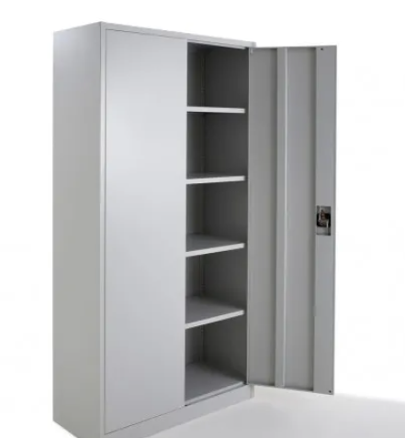
1B | Banquette 3 places | - Hauteur totale : 80 cm  Largeur totale : 182 cm  Profondeur de l’assise : 63 cm  Largeur des bancs : 168 cm  Largeur du siège : 52 cm  Hauteur du siège : 43 cm  Profondeur du siège : 44,5 cm  Hauteur des accoudoirs : 57 cm | 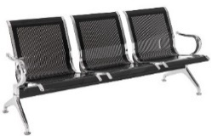
1C | Banc en bois massif 4 personnes | - Longueur 240 x Hauteur 45 x Largeur 30 x Épaisseur 4 cm
1D | Chaise bureau Modèle 1 | - Coussins cervical et lombaire, Pivotable, Supporte jusqu'à 135kg, Coussin doux, Assemblage rapide et facile, Coussins cervical et lombaire, Pivotable, Supporte jusqu'à 135kg, Coussin doux  - 70P x 70l x 122,5H centimètres
1E | Chaise bureau modèle 2 | - Couleur : Noir  - Siège et dossier en tissu 100% Polyester  - Avec Accoudoir  - Capacité de charge maximale jusqu’à : 100 kg  92x60x47 cm  - 57 x 49 x 45 cm
1F | Chaise bureau Modèle 3 | - 61P x 56,5l x 83H centimètres  Métal et cuir synthétique  - Coussin disponible, Cuir rembourré, Accoudoir | 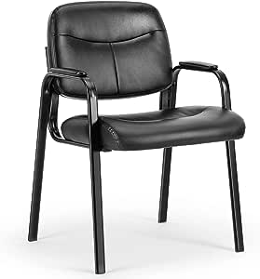
1G | Chaises visiteurs et réunion | - Dossier et siège en mousse de 5 cm d'épaisseur  - Double soudure de renfort  - Patin anti bruits anti trace  - Carénage en coque ABS noir  - Hêtre multiplis  - Finition peinture époxy anti-rayures noires  - Largeur assise 440 – profondeur : 420  - H et L dossier : 440*430 | 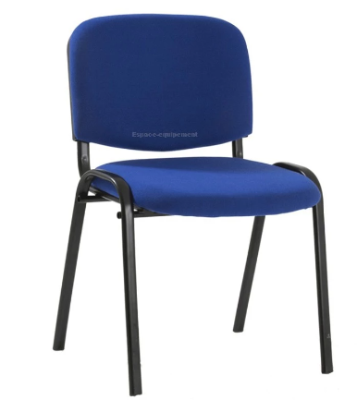
1H | Etagères métalliques bureaux L166 | - Dimensions : P. 60 cm. H. 180 cm. L. 166 cm  - Nombre d'étagères : 4.  - Revêtement : Galvanisé.  - Matière : Panneau de fibre haute densité (HDF) & acier | 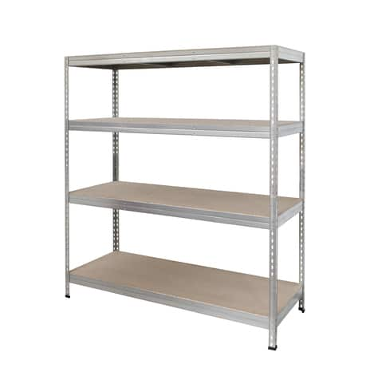
1J | Etagères Métalliques L128 | 4 plateaux /étagères  Matières : en bois ou panneau de fibre  Support en métal / acier  L. 128 x P. 60x H. 193 cm | 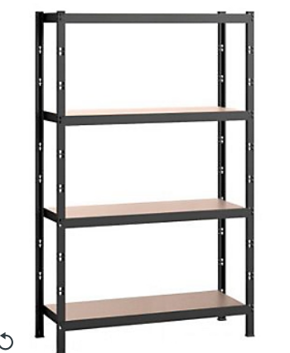
1K | Table de réunion 14 personnes | Matière Plateau Bois mélaminé  Forme Plateau Rectangle  Dimensions L450 x P120 cm  Hauteur 73 cm  Epaisseur du plateau 25 mm  Capacité 14 personnes | 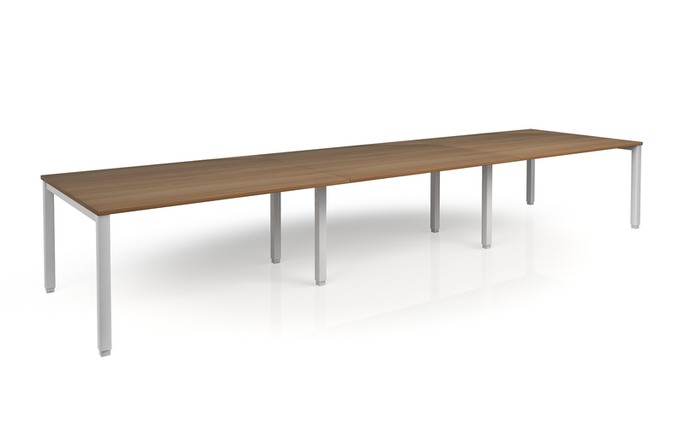
1L | Tables de Bureau - modèle 1 | - - Dim H 72 x L 160 x P 80 cm  - Plateau de 25 mm d'épaisseur  - Piètement en tube d'acier  - Pied carré de 30x30 mm  - Ceinture métallique  - Piètement recouvert d'une peinture époxy  - 4 Vérins réglables en PVC  - Caisson suspendu  - Fermeture à clés (2 clés fourni | 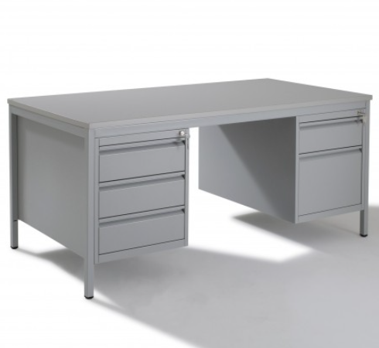
1M | Tables de Bureau modèle 2 | L120 avec tiroirs 120x80  Densité du plateau >700kg/m  Piétement en panneau de particules mélaminées  * Epaisseur de 25 mm  * Vérins réglables de courses de 20 mm  * Voile de fond structurelle de 20 mm d'épaisseur  * Finition anthracite  * Chant droit antichocs de 3 mm  * Hauteur du pieds : 70 cm  * Assemblage du plateau par inserts métalliques  * Montage facile : assemblage par insert métallique et vis à bois | 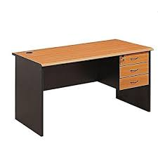
1N | Tables de Bureau modèle 3 | - H.73 x L.120 x P.80 cm  - Piétement en panneau de particules mélaminées  * Epaisseur de 25 mm  * Vérins réglables de courses de 20 mm  * Voile de fond structurelle de 20 mm d'épaisseur  * Finition anthracite  * Chant droit antichocs de 3 mm  * Hauteur du pieds : 70 cm  * Assemblage du plateau par inserts métalliques  * Montage facile : assemblage par insert métallique et vis à bois | 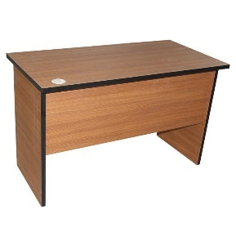
1P | Salon de bureau | - 3x2x1 en tissus + Table basse
1Q | Etagères salles QPM | Etagère 4 tablettes L. 237 x H. 200 x P. 60 cm  - Matière : Acier époxy  - 4 plateaux en panneau de particules (épaisseur : 8 mm | 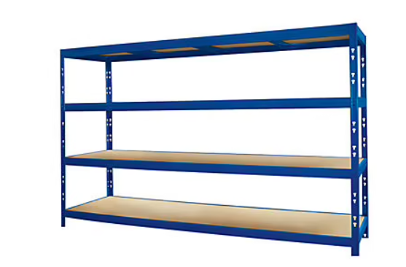
 | Lot 2 : Mobiliers pour réfectoire
2A | Chaises réfectoire pliable en polypropylène | - Classement au feu M2  - Dimensions : largeur 48 x profondeur 49 x hauteur 87 cm - Hauteur d'assise 45 cm  - Structure : assise et dossier moulé en polypropylène  - Assise ergonomique, HPDE épaisseur 55 mm  - Piètement : acier rond Ø 28 mm  - Traverse Ø 16 mm  - Finition peinture époxy grise  - Coloris blanc, aspect grainé  - Assemblable entre elles  - Tampon antibruit
2B | Tables polyvalentes pliable 240 en polypropylène | - Dimensions : longueur 240 x largeur 74 x hauteur 74 cm  - Plateau monobloc (ne se plie pas en 2) en polyéthylène haute densité, épaisseur 45 mm  - Piètement : acier rond Ø 28 mm  - Double barre de renfort  - Finition peinture gris martelé  - Coloris blanc, aspect grainé  - Traitement anti-UV  - Tampon antibruit  - 6/8 personnes | 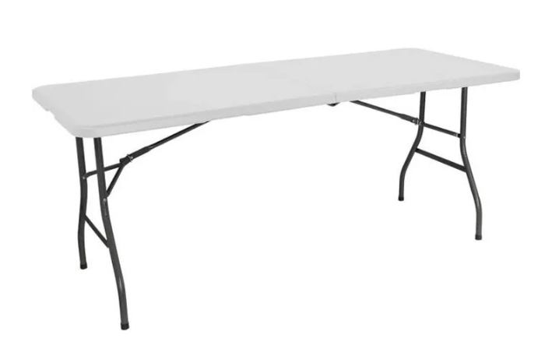
2C | Tables de service en bois | - Plateau de 452 cm de longueur  - 112 cm de profondeur.  - +/- 14 personnes | 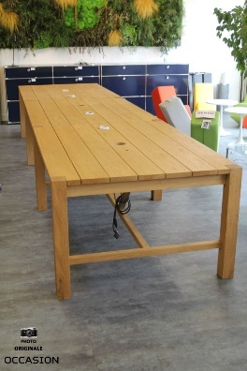
 | Lot 3 : Mobiliers pour dortoirs
3A | Lit Simple 1 place | - Matière : Métal/ Bois  - Taille : 90x190 cm  - Nombre de places : 1 places  - Avec sommier  - Sommiers à lattes métal/Bois inclus  - Charge maximum par matelas : 120 kg  - Le lit est compatible avec tous les matelas 90 x 190 cm | 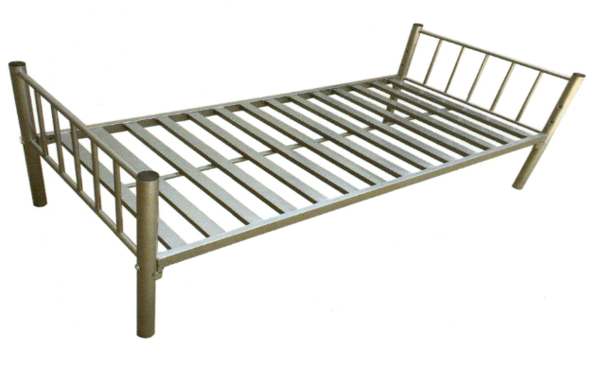
3B | Lits Superposés 1 place | - Matière : Métal/ Bois  - Dimensions  - Hauteur (en cm) - 146  - Longueur (en cm) - 198  - Profondeur (en cm) - 94 | 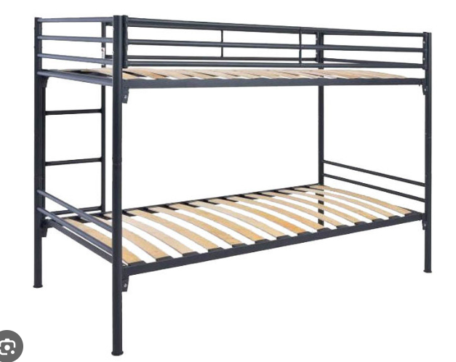
3C | Vestiaire monobloc 15 cases | - Dim totale : H190 x L 119 x P45 cm  - Dim utile d'une case : H 32.5 x L 38 x P 42 cm  - Structure monobloc soudée en usine  - Tôle d'acier de 8/10ème recouverte de peinture époxy  - Peinture époxy anticorrosion  - Porte renforcée  - Porte-étiquette  - Ouverture de porte 120°  Système de fermeture par cadenas à code (à fournir) | 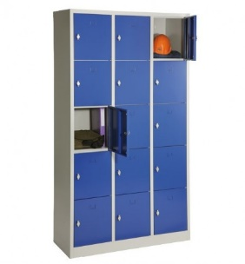
3E | Vestiaires Monobloc 2 cases | - Dimension H180 x L32 x P50  - Structure monobloc soudée en usine  - Tôle d'acier de 8/10ème recouverte de peinture époxy  - Peinture époxy anticorrosion  - Porte renforcée  - Porte-étiquette  - Ouverture de porte 120°  - Système de fermeture par cadenas à code (à fournir | 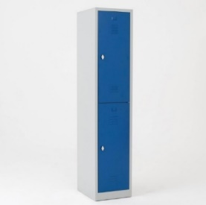
 | Matelas 1 Place
 | Drap Housse 1 place
 | Kit Drap 1 place + Oreiller
1N | Tables pour dortoirs Formateurs | Voir 1N
1G | Chaises pour dortoirs Formateur | Voir 1G
 | Lot 4 : Mobiliers pour salle de classe
1N | Tables pour formateurs | H.73 x L.120 x P.80 cm  Piétement en panneau de particules mélaminées  * Epaisseur de 25 mm  * Vérins réglables de courses de 20 mm  * Voile de fond structurelle de 20 mm d'épaisseur  * Finition anthracite  * Chant droit antichocs de 3 mm  * Hauteur du pieds : 70 cm  * Assemblage du plateau par inserts métalliques  * Montage facile : assemblage par insert métallique et vis à bois
1G | Chaises pour Formateur | 1G
 | Chaises écritoires (PVC où bois) | - Chaise avec accoudoirs et tablette d'écritoire  - Cadre en acier ou bois  - Assise et dossier avec un rembourrage (Si PVC)  - Hauteur : 84 cm.  - Longueur : 45 cm.  - Profondeur : 52 cm. (+/-)  - Hauteur dossier : 38 cm | 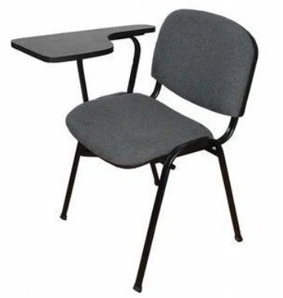
 | Tableaux blancs | Tableau blanc mobile pivotant magnétique Double face,  Cadre en aluminium 1100 x 750 mm à 1200 x 900 mm | 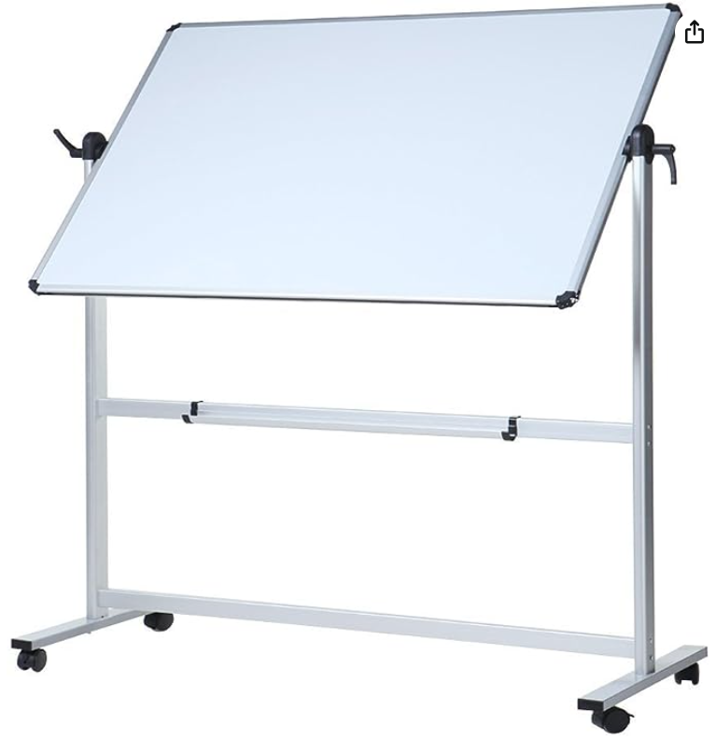
 | Tableaux noirs | - 100 x 60 x 30 centimètres
 | Support Flip chart | - Tableau à rabat avec pied à roulettes.  - Surface blanche avec revêtement spécial et magnétique.  - Possibilité d'écrire plusieurs fois.  - Compatible avec les blocs de différents fabricants grâce au support réglable.  - Plateau de rangement pour stylos et accessoires.  - Réglable en continu  - Dimension 100x70cm
 | Tables salle ordinateur | - 120x55x74cm | 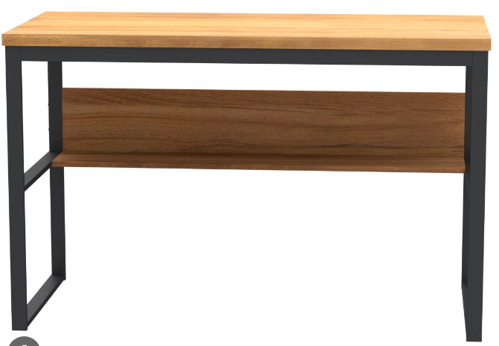
1G | Chaises salle ordinateur | Voir 1G
 | Lot 5 : mobiliers dispensaire
5A | Lit de consultation médicale | Dimension 80x60x 176 | 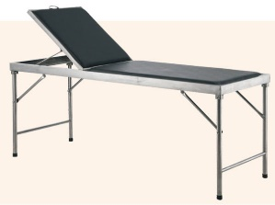
3A | Lit 1 place | 3A
1M | Tables de bureau | 1M
1A | Armoires métalliques | 1A
1J | Etagères bois/métal | 1J
1G | Chaises de bureau | - Dossier et siège en mousse de 5 cm d'épaisseur  - Double soudure de renfort  - Patin anti bruits anti trace  - Carénage en coque ABS noir  - Hêtre multiplis  - Finition peinture époxy anti-rayures noires  - Largeur assise 440 – profondeur : 420  - H et L dossier : 440*430
1C | Banquette | 1C
 | Lot 6 : Mobiliers pour mess et salle de détente
6A | Chaises réfectoire pliable en polypropylène
6B | Tables polyvalentes pliable 160 en polypropylène
6C | Table pliante en polypropylène carrée | Plateau  Table en Polyéthylène haute densité PEHD  Moulé et soufflé en une seule pièce (sans joint)  Épaisseur 4.5cm  Traitement anti UV, anti-décoloration  Résistant aux taches et aux intempéries  Piètement  Tubes en acier neuf de 23x19mm  Traitement anti-corrosion  Thermo laquage traité époxy | 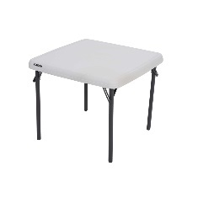
6A | Chaise en polypropylène
6D | Table comptoir |  | 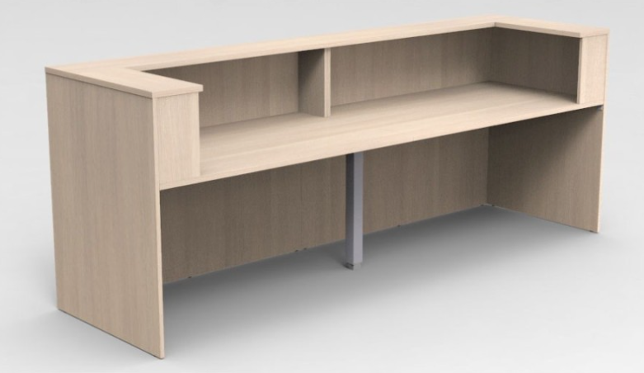
1J | Etagères Bois/Métalliques | 1J
 | Lot 7 Kit entretien et hygiène
7A | Corbeille papier
7B | Conteneur poubelles 600l | Conteneur poubelle Polyéthylène haute densité  Dimensions hors-tout : H. 1165 x l. 1260 x P. 772 mm  Volume de stockage : 600 litres ou +  Capacité de charge : 250 kg  4 roues avec bandage en caoutchouc résistantes et peu bruyantes de 160 mm de diamètre  2 roues libres + 2 roues avec frein pour une maniabilité et une sécurité maximale  Livré avec tourillons en plastique et bouchon de vidange pour un nettoyage facilité  Disponible en au moins 4 coloris différents | 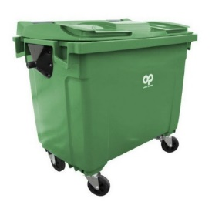
7C | Poubelles 80l 4 coloris (jaune, bleu, vert, rouge) | Conteneur à déchet  Matière : Polyéthylène haute densité  Conteneur poubelle résistant aux chocs et aux UV  Capacité de charge : 32 kg  Volume : 80 litres  Dimensions hors-tout : H. 940 x l. 450 x P. 525 mm  Conteneur poubelle sur 2 roues avec bandage caoutchouc, diamètre 200 mm  Couvercle contre la rétention des eaux de pluie ou de lavage  Avec poignées et roues  6*4 coloris de couvercles différents
 | Lot 8 Electroménager et ustensiles
8A | Congélateur bahut | +500 litres
8B | Réfrigérateur | +500 litres
8C | Machine à laver | Capacité : 8 à 10 kg
8D | TV écran plat | 55 pouces

Variantes_Autorisées
Le soumissionnaire doit soit
- Mentionner les équivalences des specifications qu’il propose
- Soit confirmer les spécifications ci-dessous proposées par le pouvoir Adjudicateur par « OK »
Code | Articles | Caractéristiques techniques requises |  | Remarques | A remplir par le soumissionnaire
 | Lot 3 : Mobiliers pour dortoirs
3A’ | Lit Simple 1 place | - Matière : Métal/ Bois  - Taille : 90x190 cm  - Nombre de places : 1 places  - Avec sommier  - Sommiers à lattes métal/Bois inclus  - Charge maximum par matelas : 120 kg  - Le lit est compatible avec tous les matelas 90 x 190 cm
3B’ | Lits Superposés 1 place | - Matière : Métal/ Bois  - Dimensions  - Hauteur (en cm) - 146  - Longueur (en cm) - 198  - Profondeur (en cm) - 94 |  | 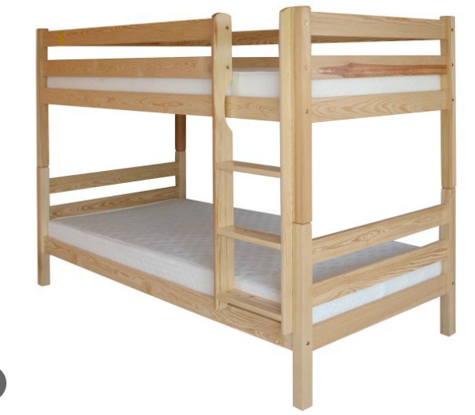
 | Lot 4 : Mobiliers pour salle de classe
 | Chaises écritoires (PVC où bois) | - Chaise avec accoudoirs et tablette d'écritoire  - Cadre en acier ou bois  - Assise et dossier avec un rembourrage (Si PVC)  - Hauteur : 84 cm.  - Longueur : 45 cm.  - Profondeur : 52 cm. (+/-)  - Hauteur dossier : 38 cm
 | Lot 5 : mobiliers dispensaire
3A’ | Lit 1 place | 3A’
1J | Etagères bois/métal |  | 1J

Conformité
Le fournisseur doit veiller à ce que les produits proposés soient sûrs, conformes aux exigences imposées sur les meubles de bureau et équipements médicaux.

Formulaires

Fiche d’identification

Personne physique
Pour remplir la fiche, veuillez cliquer ici : https://documentcloud.adobe.com/link/track?uri=urn:aaid:scds:US:412289af-39d0-4646-b070-5cfed3760aed
I. DONNÉES PERSONNELLES
NOM(S) DE FAMILLE
PRÉNOM(S)
DATE DE NAISSANCE
JJ MM AAAA
LIEU DE NAISSANCE PAYS DE NAISSANCE
(VILLE, VILLAGE)
TYPE DE DOCUMENT D'IDENTITÉ
CARTE D'IDENTITÉ PASSEPORT PERMIS DE CONDUIRE AUTRE
PAYS ÉMETTEUR
NUMÉRO DE DOCUMENT D'IDENTITÉ
NUMÉRO D'IDENTIFICATION PERSONNEL
ADRESSE PRIVÉE
PERMANENTE
CODE POSTAL BOITE POSTALE VILLE
RÉGION PAYS
TÉLÉPHONE PRIVÉ
COURRIEL PRIVÉ
II. DONNÉES COMMERCIALES |  | Si OUI, veuillez fournir vos données commerciales et joindre des copies des justificatifs officiels.
Vous dirigez votre propre entreprise sans personnalité juridique distincte (vous êtes entrepreneur individuel, indépendant, etc.) et en tant que tel, vous fournissez des services à la Commission ou à d'autres institutions, agences et organes de l'UE?  OUI NON | NOM DE  L'ENTREPRISE  (le cas échéant)  NUMÉRO DE TVA  NUMÉRO D'ENREGISTREMENT  LIEU DE  L'ENREGISTREMENT VILLE  PAYS
DATE | SIGNATURE

Entité de droit privé/public ayant une forme juridique
Pour remplir la fiche, veuillez cliquer ici : https://documentcloud.adobe.com/link/track?uri=urn:aaid:scds:US:3b918624-1fb2-4708-9199-e591dcdfe19b
NOM OFFICIEL
NOM COMMERCIAL
(si différent)
ABRÉVIATION
FORME JURIDIQUE
TYPE A BUT LUCRATIF
D'ORGANISATION SANS BUT LUCRATIF ONG OUI NON
NUMÉRO DE REGISTRE PRINCIPAL
NUMÉRO DE REGISTRE SECONDAIRE
(le cas échéant)
LIEU DE L'ENREGISTREMENT PRINCIPAL VILLE PAYS
DATE DE L'ENREGISTREMENT PRINCIPAL
JJ MM AAAA
NUMÉRO DE TVA
ADRESSE DU SIEGE
SOCIAL
CODE POSTAL BOITE POSTALE VILLE
PAYS TÉLÉPHONE
COURRIEL
DATE | CACHET
SIGNATURE DU REPRÉSENTANT AUTORISÉ

Entité de droit public
Pour remplir la fiche, veuillez cliquer ici : https://documentcloud.adobe.com/link/track?uri=urn:aaid:scds:US:c52ab6a5-6134-4fed-9596-107f7daf6f1b
NOM OFFICIEL
ABRÉVIATION
NUMÉRO DE REGISTRE PRINCIPAL
NUMÉRO DE REGISTRE SECONDAIRE
(le cas échéant)
LIEU DE L'ENREGISTREMENT PRINCIPAL VILLE PAYS
DATE DE L'ENREGISTREMENT PRINCIPAL
JJ MM AAAA
NUMÉRO DE TVA
ADRESSE OFFICIELLE
CODE POSTAL BOITE POSTALE VILLE
PAYS TÉLÉPHONE
COURRIEL
DATE | CACHET
SIGNATURE DU REPRÉSENTANT AUTORISÉ

Sous-traitants
Nom et forme juridique | Adresse / siège social | Objet

Formulaire d’offre - Prix
En déposant cette offre, le soumissionnaire s’engage à exécuter, conformément aux dispositions du CSC / – , le présent marché et déclare explicitement accepter toutes les conditions énumérées dans le CSC et renoncer aux éventuelles dispositions dérogatoires comme ses propres conditions.
Les prix unitaires et les prix globaux de chacun des postes de l’inventaire sont établis en respectant la valeur relative de ces postes par rapport au montant total de l’offre. Tous les frais généraux et financiers, ainsi que le bénéfice, sont répartis sur les différents postes proportionnellement à l’importance de ceux-ci.

La taxe sur la valeur ajoutée fait l’objet d’un poste spécial de l’inventaire, pour être ajoutée au montant de l’offre. Le soumissionnaire s’engage à exécuter le marché public conformément aux dispositions du CSC /, aux prix suivants, exprimés en euros et hors TVA :

Pourcentage TVA : ……………%.
En cas d’approbation de la présente offre, le cautionnement sera constitué dans les conditions et délais prescrits dans le cahier spécial des charges.
L’information confidentielle et/ou l’information qui se rapporte à des secrets techniques ou commerciaux est clairement indiquée dans l’offre.
Afin de rendre possible une comparaison adéquate des offres, les données ou documents mentionnés << ci-dessous ou au point …, dûment signés, doivent être joints à l’offre.

En annexe ………………….., le soumissionnaire joint à son offre ……………..

Le soumissionnaire déclare sur l’honneur que les informations fournies sont exactes et correctes et qu’elles ont été établies en parfaite connaissance des conséquences de toute fausse déclaration.

Certifié pour vrai et conforme,

Fait à …………………… le ………………

Bordereau de Prix_Offre de base_Livraison Kimpoko
 |  | ACADEMIE DE LA POLICE DE KIMPOKO (ACAPOL) |  | En euros
N° | Code | Articles | QTE/ACAPOL | PU | PT
 |  | Lot 1 : Mobiliers de bureau |  |  | - €
1 | 1A | Armoires Métalliques | 32 |  | - €
2 | 1B | Banquette 3 places | 8 |  | - €
3 | 1C | Banc en bois massif 4 personnes | 8 |  | - €
4 | 1D | Chaise bureau Modèle 1 | 3 |  | - €
5 | 1E | Chaise bureau modèle 2 | 8 |  | - €
6 | 1F | Chaise bureau Modèle 3 | 40 |  | - €
7 | 1G | Chaises visiteurs et réunion | 75 |  | - €
8 | 1H | Etagères métalliques bureaux L166 | 18 |  | - €
9 | 1J | Etagères Métalliques L128 | 48 |  | - €
10 | 1K | Table de réunion 14 personnes | 2 |  | - €
11 | 1L | Tables de Bureau - modèle 1 | 4 |  | - €
12 | 1M | Tables de Bureau modèle 2 | 6 |  | - €
13 | 1N | Tables de Bureau modèle 3 | 40 |  | - €
14 | 1P | Salon de bureau | 1 |  | - €
15 | 1Q | Etagères salles QPM | 10 |  | - €
 |  | Lot 2 : Mobiliers pour réfectoire |  |  | - €
16 | 2A | Chaises réfectoire pliable en polypropylène | 200 |  | - €
17 | 2B | Tables polyvalentes pliable 240 en polypropylène | 25 |  | - €
18 | 2C | Tables de service en bois | 6 |  | - €
 |  | Lot 3 : Mobiliers pour dortoirs |  |  | - €
19 | 3A | Lit Simple 1 place | 30 |  | - €
20 | 3B | Lits Superposés 1 place | 90 |  | - €
21 | 3C | Vestiaire monobloc 15 cases | 10 |  | - €
22 | 3E | Vestiaires Monobloc 2 cases | 100 |  | - €
23 |  | Matelas 1 Place | 200 |  | - €
24 |  | Drap Housse 1 place | 200 |  | - €
25 |  | Kit Drap 1 place + Oreiller | 200 |  | - €
26 | 1N | Tables pour dortoirs Formateurs | 5 |  | - €
27 | 1G | Chaises pour dortoirs Formateur | 5 |  | - €
 |  | Lot 4 : Mobiliers pour salle de classe |  |  | - €
28 | 1N | Tables pour formateurs | 6 |  | - €
29 | 1G | Chaises pour Formateur | 6 |  | - €
30 |  | Tableaux blancs | 6 |  | - €
31 |  | Tableaux noirs | 12 |  | - €
32 |  | Support Flip chart | 6 |  | - €
33 |  | Tables salle ordinateur | 12 |  | - €
34 | 1G | Chaises salle ordinateur | 48 |  | - €
 |  | Lot 5 : mobiliers dispensaire |  |  | - €
35 | 5A | Lit de consultation médicale | 2 |  | - €
36 | 3A | Lit 1 place | 12 |  | - €
37 | 1M | Tables de bureau | 6 |  | - €
38 | 1A | Armoires métalliques | 6 |  | - €
39 | 1J | Etagères métal | 6 |  | - €
40 | 1G | Chaises de bureau //· Dossier et siège en mousse de 5 cm d'épaisseur | 18 |  | - €
41 | 1C | Banquette 1 C | 2 |  | - €
 |  | Lot 6 : Mobiliers pour mess et salle de détente |  |  | - €
42 | 6A | Chaises réfectoire pliable en polypropylène | 36 |  | - €
43 | 6B | Tables polyvalentes pliable 160 en polypropylène | 12 |  | - €
44 | 6D | Table comptoir | 2 |  | - €
45 | 1J | Etagères Métalliques 1J | 4 |  | - €
 |  | Lot 7 Kit entretien et hygiène |  |  | - €
46 | 7A | Corbeille papier | 50 |  | - €
47 | 7B | Conteneur poubelles 600l | 4 |  | - €
48 | 7C | Poubelles 80l 4 coloris (jaune, bleu, vert, rouge) | 24 |  | - €
 |  | Lot 8 Electroménager et ustensiles |  |  | - €
49 | 8A | Congélateur bahut /+500 litres | 2 |  | - €
50 | 8B | Réfrigérateur +500Litres | 2 |  | - €
51 | 8C | Machine à laver /Capacité : 8 à 10Kg | 10 |  | - €
52 | 8D | TV écran plat //55 Pouces | 6 |  | - €
TOTAL GENERAL |  |  |  |  | - €

Bordereau de Prix_Variante_Livraison_Kimpoko (ACAPOL)
VARIANTES AUTORISEES_KIMPOKO |  | ACAPOL en Euros
Code | Articles | QTE/ACAPOL | PU | PT
 | Lot 3 : Mobiliers pour dortoirs
3A’ | Lit Simple 1 place | 30 |  | - €
3B’ | Lits Superposés 1 place | 90 |  | - €
 | Lot 5 : mobiliers dispensaire
3A’ | Lit 1 place | 12 |  | - €
1J | Etagères bois | 6 |  | - €
 | Lot 6 : mobiliers pour Mess et Salle de détente
1J | Etagères bois | 4 |  | - €
TOTAL GENERAL |  |  |  | - €

Bordereau de Prix_Offre de base_Livraison EPOL BUNIA
Code | Code | ECOL DE LA POLICE DE BUNIA en euros
 |  | Articles | QTE/EPOL Bunia | PU | Prix Bunia
 |  | Lot 1 : Mobiliers de bureau |  |  | - €
1 | 1A | Armoires Métalliques | 8 |  | - €
2 | 1B | Banquette 3 places | 5 |  | - €
3 | 1C | Banc en bois massif 4 personnes | 5 |  | - €
4 | 1D | Chaise bureau Modèle 1 | 1 |  | - €
5 | 1E | Chaise bureau modèle 2 | 4 |  | - €
6 | 1F | Chaise bureau Modèle 3 | 10 |  | - €
7 | 1G | Chaises visiteurs et réunion | 18 |  | - €
8 | 1H | Etagères métalliques bureaux L166 | 4 |  | - €
9 | 1J | Etagères Métalliques L128 | 4 |  | - €
10 | 1L | Tables de Bureau - modèle 1 | 2 |  | - €
11 | 1M | Tables de Bureau modèle 2 | 6 |  | - €
12 | 1N | Tables de Bureau modèle 3 | 10 |  | - €
 |  | Lot 2 : Mobiliers pour réfectoire |  |  | - €
13 | 2A | Chaises réfectoire pliable en polypropylène | 150 |  | - €
14 | 2B | Tables polyvalentes pliable 240 en polypropylène | 20 |  | - €
15 | 2C | Tables de service en bois | 4 |  | - €
 |  | Lot 3 : Mobiliers pour dortoirs |  |  | - €
16 | 3A | Lit Simple 1 place | 15 |  | - €
17 | 3B | Lits Superposés 1 place | 75 |  | - €
18 | 3E | Vestiaires Monobloc 2 cases | 85 |  | - €
19 |  | Matelas 1 Place | 200 |  | - €
20 |  | Drap Housse 1 place | 200 |  | - €
21 |  | Kit Drap 1 place + Oreiller | 200 |  | - €
 |  | Lot 4 : Mobiliers pour salle de classe |  |  | - €
22 | 1N | Tables pour formateurs | 5 |  | - €
23 | 1G | Chaises pour Formateur | 5 |  | - €
24 |  | Chaises écritoires (PVC ) | 160 |  | - €
25 |  | Tableaux blancs | 4 |  | - €
26 |  | Tableaux noirs | 10 |  | - €
27 |  | Support Flip chart | 4 |  | - €
 |  | Lot 5 : mobiliers dispensaire |  |  | - €
28 | 5A | Lit de consultation médicale | 1 |  | - €
29 | 3A | Lit 1 place | 6 |  | - €
30 | 1M | Tables de bureau | 4 |  | - €
31 | 1A | Armoires métalliques | 4 |  | - €
32 | 1J | Etagères métal | 4 |  | - €
33 | 1G | Chaises de bureau // Dossier et siège en mousse de 5 cm d'épaisseur | 12 |  | - €
34 | 1C | Banquette 1 C | 2 |  | - €
 |  | Lot 7 Kit entretien et hygiène |  |  | - €
35 | 7A | Corbeille papier | 50 |  | - €
36 | 7B | Conteneur poubelles 600l | 4 |  | - €
 |  | Lot 8 Electroménager et ustensiles |  |  | - €
37 | 8A | Congélateur bahut /+500 litres | 2 |  | - €
38 | 8D | TV écran plat //55 Pouces | 2 |  | - €
TOTAL GENERAL |  |  |  |  | - €

Bordereau de Prix_Variante_Livraison EPOL BUNIA
VARIANTES_AUTORISEES_EPOL_BUNIA |  | EPOL BUNIA/EN EUROS
Code | Articles | QTE/EPOL BUNIA | PU | PT
 | Lot 3 : Mobiliers pour dortoirs
3A’ | Lit Simple 1 place | 15 |  | - €
3B’ | Lits Superposés 1 place | 75 |  | - €
 | Lot 4 : Mobiliers pour salle de classe
 | Chaises écritoires bois | 160 |  | - €
 | Lot 5 : mobiliers dispensaire
3A’ | Lit 1 place | 6 |  | - €
1J | Etagères bois | 4
TOTAL GENERAL |  |  |  | - €

Déclaration sur l’honneur – motifs d’exclusion
Par la présente, je/nous, agissant en ma/notre qualité de représentant(s) légal/ légaux du soumissionnaire précité, déclare/rons que le soumissionnaire ne se trouve pas dans un des cas d’exclusion suivants :

- Le soumissionnaire ni un de ses dirigeants a fait l’objet d’une condamnation prononcée par une décision judiciaire ayant force de chose jugée pour l’une des infractions suivantes :
1° participation à une organisation criminelle;
2° corruption;
3° fraude;
4° infractions terroristes, infractions liées aux activités terroristes ou incitation à commettre une telle infraction, complicité ou tentative d’une telle infraction;
5° blanchiment de capitaux ou financement du terrorisme;
6° travail des enfants et autres formes de traite des êtres humains.
7° occupation de ressortissants de pays tiers en séjour illégal.
8° la création de sociétés offshore
L’exclusion sur base de ce critère vaut pour une durée de 5 ans à compter de la date du jugement.

- Le soumissionnaire ne satisfait pas à ses obligations relatives au paiement d’impôts et taxes ou de cotisations de sécurité sociale pour un montant de plus de 3.000 €, sauf lorsque le soumissionnaire peut démontrer qu’il possède à l’égard d’un pouvoir adjudicateur une ou des créances certaines, exigibles et libres de tout engagement à l’égard de tiers. Ces créances s’élèvent au moins à un montant égal à celui pour lequel il est en retard de paiement de dettes fiscales ou sociales ;

- le soumissionnaire est en état de faillite, de liquidation, de cessation d’activités, de réorganisation judiciaire, ou a fait l’aveu de sa faillite, ou fait l’objet d’une procédure de liquidation ou de réorganisation judiciaire, ou est dans toute situation analogue résultant d’une procédure de même nature existant dans d’autres réglementations nationales;

- le soumissionnaire ou un de ses dirigeants a commis une faute professionnelle grave qui remet en cause son intégrité.
Sont entre autres considérées comme telle faute professionnelle grave :
une infraction à la Politique de Enabel concernant l’exploitation et les abus sexuels – juin 2019
- une infraction à la Politique de Enabel concernant la maîtrise des risques de fraude et de corruption – juin 2019 <lien>;
- une infraction relative à une disposition d’ordre réglementaire de la législation locale applicable relative au harcèlement sexuel au travail ;
- le soumissionnaire s’est rendu gravement coupable de fausse déclaration ou faux documents en fournissant les renseignements exigés pour la vérification de l’absence de motifs d’exclusion ou la satisfaction des critères de sélection, ou a caché des informations ;
- lorsque Enabel dispose d’élements suffisamment plausibles pour conclure que le soumissionnaire a commis des actes, conclu des conventions ou procédé à des ententes en vue de fausser la concurrence.
La présence du soumissionnaire sur une des listes d’exclusion Enabel en raison d’un tel acte/convention/entente est considérée comme élément suffisamment plausible.

- lorsqu’il ne peut être remédié à un conflit d’intérêts par d’autres mesures moins intrusives;

- des défaillances importantes ou persistantes du soumissionnaire ont été constatées lors de l’exécution d’une obligation essentielle qui lui incombait dans le cadre d’un contrat antérieur passé avec un autre pouvoir public, lorsque ces défaillances ont donné lieu à des mesures d’office, des dommages et intérêts ou à une autre sanction comparable.
Sont considérées comme ‘défaillances importantes’ le respect des obligations applicables dans les domaines du droit environnemental, social et du travail établies par le droit de l’Union européenne, le droit national, les conventions collectives ou par les dispositions internationales en matière de droit environnemental, social et du travail.
La présence du soumissionnaire sur la liste d’exclusion Enabel en raison d’une telle défaillance sert d’un tel constat.

- des mesures restrictives ont été prises vis-à-vis du contractant dans l’objectif de mettre fin aux violations de la paix et sécurité internationales comme le terrorisme, les violations des droits de l’homme, la déstabilisation des États souverains et la prolifération d’armes de destruction massive.

- Le soumissionnaire ni un de des dirigeants se trouvent sur les listes de personnes, de groupes ou d’entités soumises par les Nations-Unies, l’Union européenne et la Belgique à des sanctions financières :

Pour les Nations Unies, les listes peuvent être consultées à l’adresse suivante : https://finances.belgium.be/fr/tresorerie/sanctions-financieres/sanctions-internationales-nations-unies
Pour l’Union européenne, les listes peuvent être consultées à l’adresse suivante : https://finances.belgium.be/fr/tresorerie/sanctions-financieres/sanctions-europ%C3%A9ennes-ue
https://eeas.europa.eu/headquarters/headquarters-homepage/8442/consolidated-list-sanctions
https://eeas.europa.eu/sites/eeas/files/restrictive_measures-2017-01-17-clean.pdf
Pour la Belgique : https://finances.belgium.be/fr/sur_le_spf/structure_et_services/administrations_generales/tr%C3%A9sorerie/contr%C3%B4le-des-instruments-1-2
- <…>Si Enabel exécute un projet pour un autre bailleur de fonds ou donneur, d’autres motifs d’exclusion supplémentaires sont encore possibles.
Le soumissionnaire déclare formellement être en mesure, sur demande et sans délai, de fournir les certificats et autres formes de pièces justificatives visés, sauf si:
a. Enabel a la possibilité d’obtenir directement les documents justificatifs concernés en consultant une base de données nationale dans un État membre qui est accessible gratuitement, à condition que le soumissionnaire ait fourni les informations nécessaires (adresse du site web, autorité ou organisme de délivrance, référence précise des documents) permettant à Enabel de les obtenir, avec l’autorisation d’accès correspondante;
b. Enabel est déjà en possession des documents concernés.
Le soumissionnaire consent formellement à ce que Enabel ait accès aux documents justificatifs étayant les informations fournies dans le présent document.
Date
Localisation
Signature

Déclaration intégrité soumissionnaires
Par la présente, je / nous, agissant en ma/notre qualité de représentant(s) légal/légaux du soumissionnaire précité, déclare/rons ce qui suit :
- Ni les membres de l’administration, ni les employés, ni toute personne ou personne morale avec laquelle le soumissionnaire a conclu un accord en vue de l'exécution du marché, ne peuvent obtenir ou accepter d’un tiers, pour eux-mêmes ou pour toute autre personne ou personne morale, un avantage appréciable en argent (par exemple, des dons, gratifications ou avantages quelconques), directement ou indirectement lié aux activités de la personne concernée pour le compte de Enabel.
- Les administrateurs, collaborateurs ou leurs partenaires n'ont pas d'intérêts financiers ou autres dans les entreprises, organisations, etc. ayant un lien direct ou indirect avec Enabel (ce qui pourrait, par exemple, entraîner un conflit d'intérêts).
- J'ai / nous avons pris connaissance des articles relatifs à la déontologie du présent marché public (voir 1.7.), ainsi que de la Politique de Enabel concernant l’exploitation et les abus sexuels ainsi que de la Politique de Enabel concernant la maîtrise des risques de fraude et de corruption et je / nous déclare/rons souscrire et respecter entièrement ces articles.

Si le marché précité devait être attribué au soumissionnaire, je/nous déclare/rons, par ailleurs, marquer mon/notre accord avec les dispositions suivantes :
- Afin d’éviter toute impression de risque de partialité ou de connivence dans le suivi et le contrôle de l’exécution du marché, il est strictement interdit au contractant du marché (c'est-à-dire les membres de l’administration et les travailleurs) d’offrir, directement ou indirectement, des cadeaux, des repas ou un quelconque autre avantage matériel ou immatériel, quelle que soit sa valeur, aux membres du personnel de Enabel, qui sont directement ou indirectement concernés par le suivi et/ou le contrôle de l'exécution du marché, quel que soit leur rang hiérarchique.
- Tout contrat (marché public) sera résilié, dès lors qu’il s’avérerait que l’attribution du contrat ou son exécution aurait donné lieu à l’obtention ou l’offre des avantages appréciables en argent précités.
- Tout manquement à se conformer à une ou plusieurs des clauses déontologiques aboutira à l’exclusion du contractant du présent marché et d’autres marchés publics pour Enabel.
Le soumissionnaire prend enfin connaissance du fait que Enabel se réserve le droit de porter plainte devant les instances judiciaires compétentes lors de toute constatation de faits allant à l’encontre de la présente déclaration et que tous les frais administratifs et autres qui en découlent sont à charge du soumissionnaire.
Date
Localisation
Signature

Documents à remettre – liste exhaustive
L’offre est composée des éléments suivants :

- Identification du soumissionnaire (accompagné des statuts ou de tout autre document probant qui démontre la capacité du signataire de l’offre à engager le soumissionnaire dans le cadre du présent marché)

- Formulaire d’offre – Prix correctement complété avec le montrant global de l’offre et signé

- Bordereau de prix signé_ offre de base pour la livraison à Kimpoko

- Le cas échéant : bordereau des prix variantes signé pour livraison à Kimpoko

- Bordereau de prix signé offre de base pour la livraison à Epol Bunia à Bunia dans la province de l’Ituri

- Le cas échéant : bordereau des prix variantes signé pour livraison à Epol Bunia à Bunia dans la province de l’Ituri
- Déclaration sur l’honneur sur les critères de droits d’accès au marché (critères de non exclusion)
- Déclaration d’intégrité
- Documents relatifs au droit d’accès - DUME
- Documents exigés relatifs aux critères de sélection (Voir section 4.5.2-Critères de Selection) :
- Déclaration sur le chiffre d’affaires ;
- Liste de fournitures similaires exécutées au cours de trois dernières années et éventuellement en 2023 accompagnées des attestations de bonne exécution ou certificat/Bon/Bordereau de réception signés par les clients

M.B. du 30 décembre 1998, du 17 novembre 2001, du 6 juillet 2012, du 15 janvier 2013 et du 26 mars 2013.
M.B. du 1er juillet 1999.
M.B. du 18 novembre 2008.
http://www.ilo.org/ilolex/french/convdisp1.htm.
M.B. 14 juillet 2016.
M.B. du 21 juin 2013.
M.B. 9 mai 2017.
M.B. 27 juin 2017.
Pour les marchés d’un montant égal ou supérieur à 135.000 € htva, le P.A. a l’obligation d’envisager l’allotissement du marché, sauf motivation dans le dossier du marché.
Ne pas confondre durée du marché et délai d’exécution.
Si le montant de l’estimation du marché est supérieur à 150.000 €.
Comme indiqué sur le document officiel.
Accepté uniquement pour la Grande-Bretagne, l'Irlande, le Danemark, la Suède, la Finlande, la Norvège, l'Islande, le Canada, les États-Unis et l'Australie.
A défaut des autres documents d'identités: titre de séjour ou passeport diplomatique.
Voir le tableau des dénominations correspondantes par pays.
Indiquer la région, l'état ou la province uniquement pour les pays non membres de l'UE, à l'exclusion des pays de l'AELE et des pays candidats.
Dénomination nationale et sa traduction en EN ou FR, le cas échéant.
ONG = Organisation non gouvernementale, à remplir pour les organisations sans but lucratif.
Le numéro d’enregistrement au registre national des entreprises. Voir le tableau des dénominations correspondantes par pays.
Entité de droit public DOTÉE DE LA PERSONNALITÉ JURIDIQUE: entité de droit public capable de se représenter elle-même et d'agir en son nom propre, c'est-à-dire capable d'ester en justice, d'acquérir et de se défaire des biens, et de conclure des contrats. Ce statut juridique est confirmé par l'acte juridique officiel établissant l'entité (loi, décret, etc.).
Dénomination nationale et sa traduction en EN ou FR, le cas échéant.
Numéro d’enregistrement de l'entité au registre national.

